**BÀI 4–SỨC SỐNG CỦA SỬ THI**

**Môn học**: Ngữ Văn/Lớp: 10

**Thời gian thực hiện**: ….. tiết

**A. TỔNG QUAN**

|  |  |
| --- | --- |
| **MỤC TIÊU BÀI HỌC** | |
| **1. Về kiến thức** | **- Nhận biết**và **phân tích được** một số yếu tố của sử thi: không gian, thời gian, cốt truyện, nhân vật, lời ngưởi kể chuyện và lời nhân vật.  **- Biết nhận xét** nội dung bao quát của văn bản; biết phân tích các chi tiết tiêu biểu, đề tài, câu chuyện, nhân vật và mối quan hệ giữa chúng; nêu được ý nghĩa của tác phẩm đối với người đọc.  **- Hiểu được** cách đánh dấu phần bị tỉnh lược trong văn bản, cách chú thích trích dẫn và ghi cước chú**.** |
| * 1. **Về năng lực chung** | - **Học sinh phát triển**: Tư duy phản biện, năng lực hợp tác, giải quyết vấn đề,…. |
| * 1. **Về năng lực đặc thù** | - **Viết được** báo cáo nghiên cứu, có sử dụng trích dẫn, cước chú; có hiểu biết về quyền sở hữu trí tuệ và tránh đạo văn.  - **Biết thuyết trình** về một vấn đề; nghe và nắm bắt được nội dung thuyết trình, quan điểm của người nói; biết nhận xét về nội dung và hình thức thuyết trình. |
| **3. Về phẩm chất** | **Biết trân trọng** các giá trị tinh thần to lớn được thể hiện trong những sáng tác ngôn từ thời cổ đại truyền đến ngày nay. |
| **NỘI DUNG BÀI HỌC** | |
| **Đọc** | * Tri thức ngữ văn * Héc-to từ biệt Ăng-đrô-mác * Đăm Săn đi bắt Nữ thần Mặt trời * Thực hành đọc: Rama buộc tội |
| **Thực hành Tiếng Việt** | * Sử dụng trích dẫn, cước chú và cách đánh dấu phần bị tỉnh lược trong văn bản |
| **Viết** | * Viết báo cáo nghiên cứu về một vấn đề |
| **Nói và nghe** | * Trình bày báo cáo kết quả nghiên cứu về một vấn đề. |
| **Củng cố mở rộng** | * Ôn tập kiến thức về sử thi * Mở rộng kiến thức về sử thi. |

**B. TIẾN TRÌNH BÀI DẠY**

**TIẾT 1. TRI THỨC NGỮ VĂN**

**I. MỤC TIÊU**

**1. Về kiến thức**

* **Học sinh nhận biết** được một số yếu tố của sử thi: không gian, thời gian, cốt truyện, nhân vật, lời người kể chuyện và lời nhân vật.
* **Hiểu được** cách đánh dấu phần bị tỉnh lược trong văn bản, cách chú thích trích dẫn và ghi cước chú.

**2. Về năng lực**

* **Học sinh thuyết trình** (giới thiệu, đánh giá) về nội dung và nghệ thuật của một tác phẩm truyện
* **Học sinh phát triển: Tư duy phản biện, năng lực hợp tác, giải quyết vấn đề,….**

**3. Về phẩm chất**: **Biết trân trọng** các giá trị tinh thần to lớn được thể hiện trong những sáng tác ngôn từ thời cổ đại truyền đến ngày nay.

**II. THIẾT BỊ DẠY HỌC, HỌC LIỆU**

**1. Học liệu**: Sách giáo khoa, sách giáo viên, phiếu học tập

**2. Thiết bị**: Máy chiếu, bảng, dụng cụ khác nếu cần.

**III. TIẾN TRÌNH DẠY HỌC**

|  |  |
| --- | --- |
| **TỔ CHỨC THỰC HIỆN** | **SẢN PHẨM** |
| **1. HOẠT ĐỘNG 1: KHỞI ĐỘNG – TẠO TÂM THẾ**  **a. Mục tiêu hoạt động**: Tạo tâm thế thoải mái và gợi dẫn cho học sinh về nội dung bài học  **b. Nội dung thực hiện**:   * GV chuẩn bị câu hỏi dẫn dắt HS tìm hiểu về sử thi. * Học sinh trả lời câu hỏi để tìm hiểu kiến thức về sử thi. | |
| **Bước 1. Giao nhiệm vụ học tập**  Giáo viên nêu câu hỏi và yêu cầu học sinh suy nghĩ, trả lời:  *1/ Em đã biết gì về thể loại sử thi? Hãy kể tên một số văn bản thuộc thể loại sử thi mà em đã đọc?*  *2/ Khi đọc một văn bản thuộc thể loại sử thi em nghĩ mình cần quan tâm đến những yếu tố nào? Vì sao?*  **Bước 2. Thực hiện nhiệm vụ**  Học sinh suy nghĩ và trả lời câu hỏi.  **Bước 3. Báo cáo, thảo luận**  Học sinh chia sẻ câu trả lời của mình trước lớp.  **Bước 4. Kết luận, nhận định**  Giáo viên dẫn dắt vào bài học, | Học sinh trình bày những hiểu biết của mình về thể loại sử thi xoay quanh các yếu tố như ***nhân vật, không gian, thời gian, lời kể, cốt truyện, cảm hứng chủ đạo,…*** |
| **2. HOẠT ĐỘNG 2: HÌNH THÀNH KIẾN THỨC MỚI**  **a. Mục tiêu hoạt động**:   * **Nhận biết** và **phân tích được** một số yếu tố của sử thi: không gian, thời gian, cốt truyện, nhân vật, lời ngưởi kể chuyện và lời nhân vật.   **b. Nội dung thực hiện:**   * Học sinh đọc phần “Tri thức ngữ văn” trong SGK và kết hợp đọc tài liệu bổ trợ giáo viên đưa * Học sinh thảo luận nhóm và thực hiện phiếu học tập để tìm hiểu về các đặc trưng của thể loại sử thi. | |
| **Bước 1. Giao nhiệm vụ học tập**  **HOẠT ĐỘNG**  **NHÀ NGHIÊN CỨU SỬ THI**  Giáo viên giao phiếu và chia lớp thành 4 nhóm và nêu nhiệm vụ học tập:  **- Yêu cầu:***Em hãy thảo luận và hoàn thành vào Phiếu học tập 1 để cung cấp những kiến thức một cách trọn vẹn đến người đọc sử thi.*  **- Thời gian:** 10 phút.  **Bước 2. Thực hiện nhiệm vụ**  Học sinh thảo luận và hoàn thành phiếu học tập.  **Bước 3. Báo cáo, thảo luận**  Học sinh chia sẻ bài làm và báo cáo phần tìm hiểu  **Bước 4. Kết luận, nhận định**  Giáo viên chốt những kiến thức cơ bản về sử thi. | Phiếu học tập – ***Phụ lục 1***  Phần chia sẻ của Học sinh  **I. Sử thi**  **1. Khái niệm**  - Sử thi (anh hùng ca) là thể loại tự sự dài, dung lượng đồ sồ, ra đời vào thời cổ đại.  **2. Cốt truyện**  - Cốt truyện của sử thi xoay quanh những biến cố trọng đại liên quan đến vận mệnh của toàn thể cộng đồng như chiến tranh hay công cuộc chinh phục thiên nhiên để ổn định và mở rộng địa bàn cư trú.  **3. Nhân vật sử thi**  - Nhân vật sử thi là người anh hùng đại diện cho sức mạnh, phẩm chất lí tưởng và khát vọng chung của cộng đồng.  **4. Không gian sử thi**  - Không gian sử thi kì vĩ, cao rộng, mang tính cộng đồng, có thể bao quát cả thế giới thần linh và con người.  **5. Thời gian sử thi**  - Thời gian sử thi là quá khứ thiêng liêng, thuộc về một thời đại xa xưa được cộng đồng ngưỡng vọng.  **6. Lời kể trong sử thi**  - Lời kể trong sử thi thành kính, trang trọng; nhịp điệu chậm rãi; trần thuật tỉ mỉ, lặp đi lặp lại những từ ngữ khắc họa đặc điểm cổ định của nhân vật, sự vật, thường xuyên sử dụng thủ pháp so sánh trùng điệp, Lời người kể chuyện và cả lời nhân vật nhiều khi mang tính khoa trương, cường điệu.  \* Sử thi không chỉ lưu dấu những biến cố quan trọng trong lịch sử của một cộng đồng, mà còn phản ánh diện mạo đời sống tinh thần, hệ giá trị, niềm tin của cộng đồng ấy. Nhiều chủ đề trong sử thi vẫn còn có ý nghĩa lớn đối với nhân loại. Những tác phẩm sử thi như Ma-ha-bha-ra-ta, Ra-ma-ya-na (Ấn Độ); I-li-át, Ô-đi-xê (Hy Lạp); Đăm Săn (Việt Nam);… vẫn tiếp tục khơi nguồn cảm hứng cho nhiều sáng tạo thuộc nhiều loại hình nghệ thuật đời sau. |
| **Bước 1. Giao nhiệm vụ học tập**  Giáo viên giao phiếu học tập – HS vận dụng những tri thức đã đọc về trích dẫn trong văn bản và phần bị tỉnh lược trong văn bản để hoàn thành phiếu  **Bước 2. Thực hiện nhiệm vụ**  **- Yêu cầu:***Em hãy thảo luận và hoàn thành vào Phiếu học tập 2 để hệ thống lại các kiến thức đã đọc về trích dẫn trong văn bản và phần bị tỉnh lược trong văn bản.*  **- Thời gian:** 10 phút.  **Bước 3. Báo cáo, thảo luận**  Học sinh chia sẻ bài làm và báo cáo phần tìm hiểu  **Bước 4. Kết luận, nhận định**  Giáo viên chốt những kiến thức cơ bản về thể loại thần thoại | Phiếu học tập – ***Phụ lục 2***  **II. Trích dẫn trong văn bản**  - Trích dẫn trong văn bản thường có hai loại: *trích dẫn trực tiếp* và *trích dẫn gián tiếp.*  **1. Trích dẫn trực tiếp**  - Trích dẫn trực tiếp là đưa nguyên văn một phần câu, một câu, một đoạn văn,… của bản gốc vào bài viết và toàn bộ phần trích dẫn này phải được đặt trong ngoặc kép.  **2. Trích dẫn gián tiếp**  - Trích dẫn gián tiếp là sử dụng ý tưởng của người khác và diễn đạt lại theo cách viết của mình nhưng phải đảm bảo trung thành với nội dung của bản gốc. Phần trích dẫn gián tiếp không phải đặt trong dấu ngoặc kép.  **3. Lưu ý**  - Khi tạo lập văn bản, cần tránh lạm dụng trích dẫn vì điều đó dẫn đến tình trạng ý kiến riêng của người viết bị lu mờ hoặc chỉ còn mang tính phụ họa.  - Để việc trích dẫn đảm bảo tính chính xác, khoa học, khách quan, các phần trích dẫn cần được ghi rõ nguồn gốc, bao gồm thông tin về tác giả, tên văn bản gốc, nơi công bố, thời gian công bố văn bản, vị trí của phần trích dẫn trong văn bản gốc.  **III. Phần bị tỉnh lược trong văn bản**  - **Khái niệm**: Phần bị tỉnh lược là phần thông tin ít quan trọng của văn bản gốc (theo cách nhìn và định hướng sử dụng văn bản của người tổ chức bản thảo) đã được rút ngắn hoặc cắt bỏ, giúp cho nội dung văn bản trích dẫn trở nên tập trung và cô đọng hơn. Phần bị tỉnh lược thường được đánh dấu bằng dấu ngoặc vuông và dấu ngoặc vuông và dấu ba chấm […]. |

***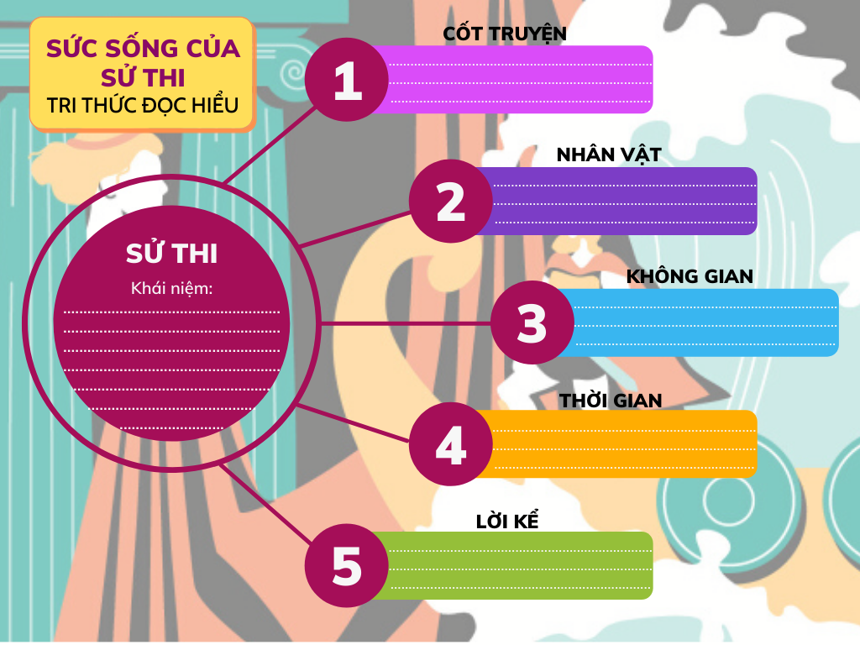Phụ lục 1. Phiếu học tập tìm hiểu sử thi***

***Phụ lục 2. Phiếu học tập tìm hiểu trích dẫn trong văn bản và phần bị tỉnh lược trong văn bản***

***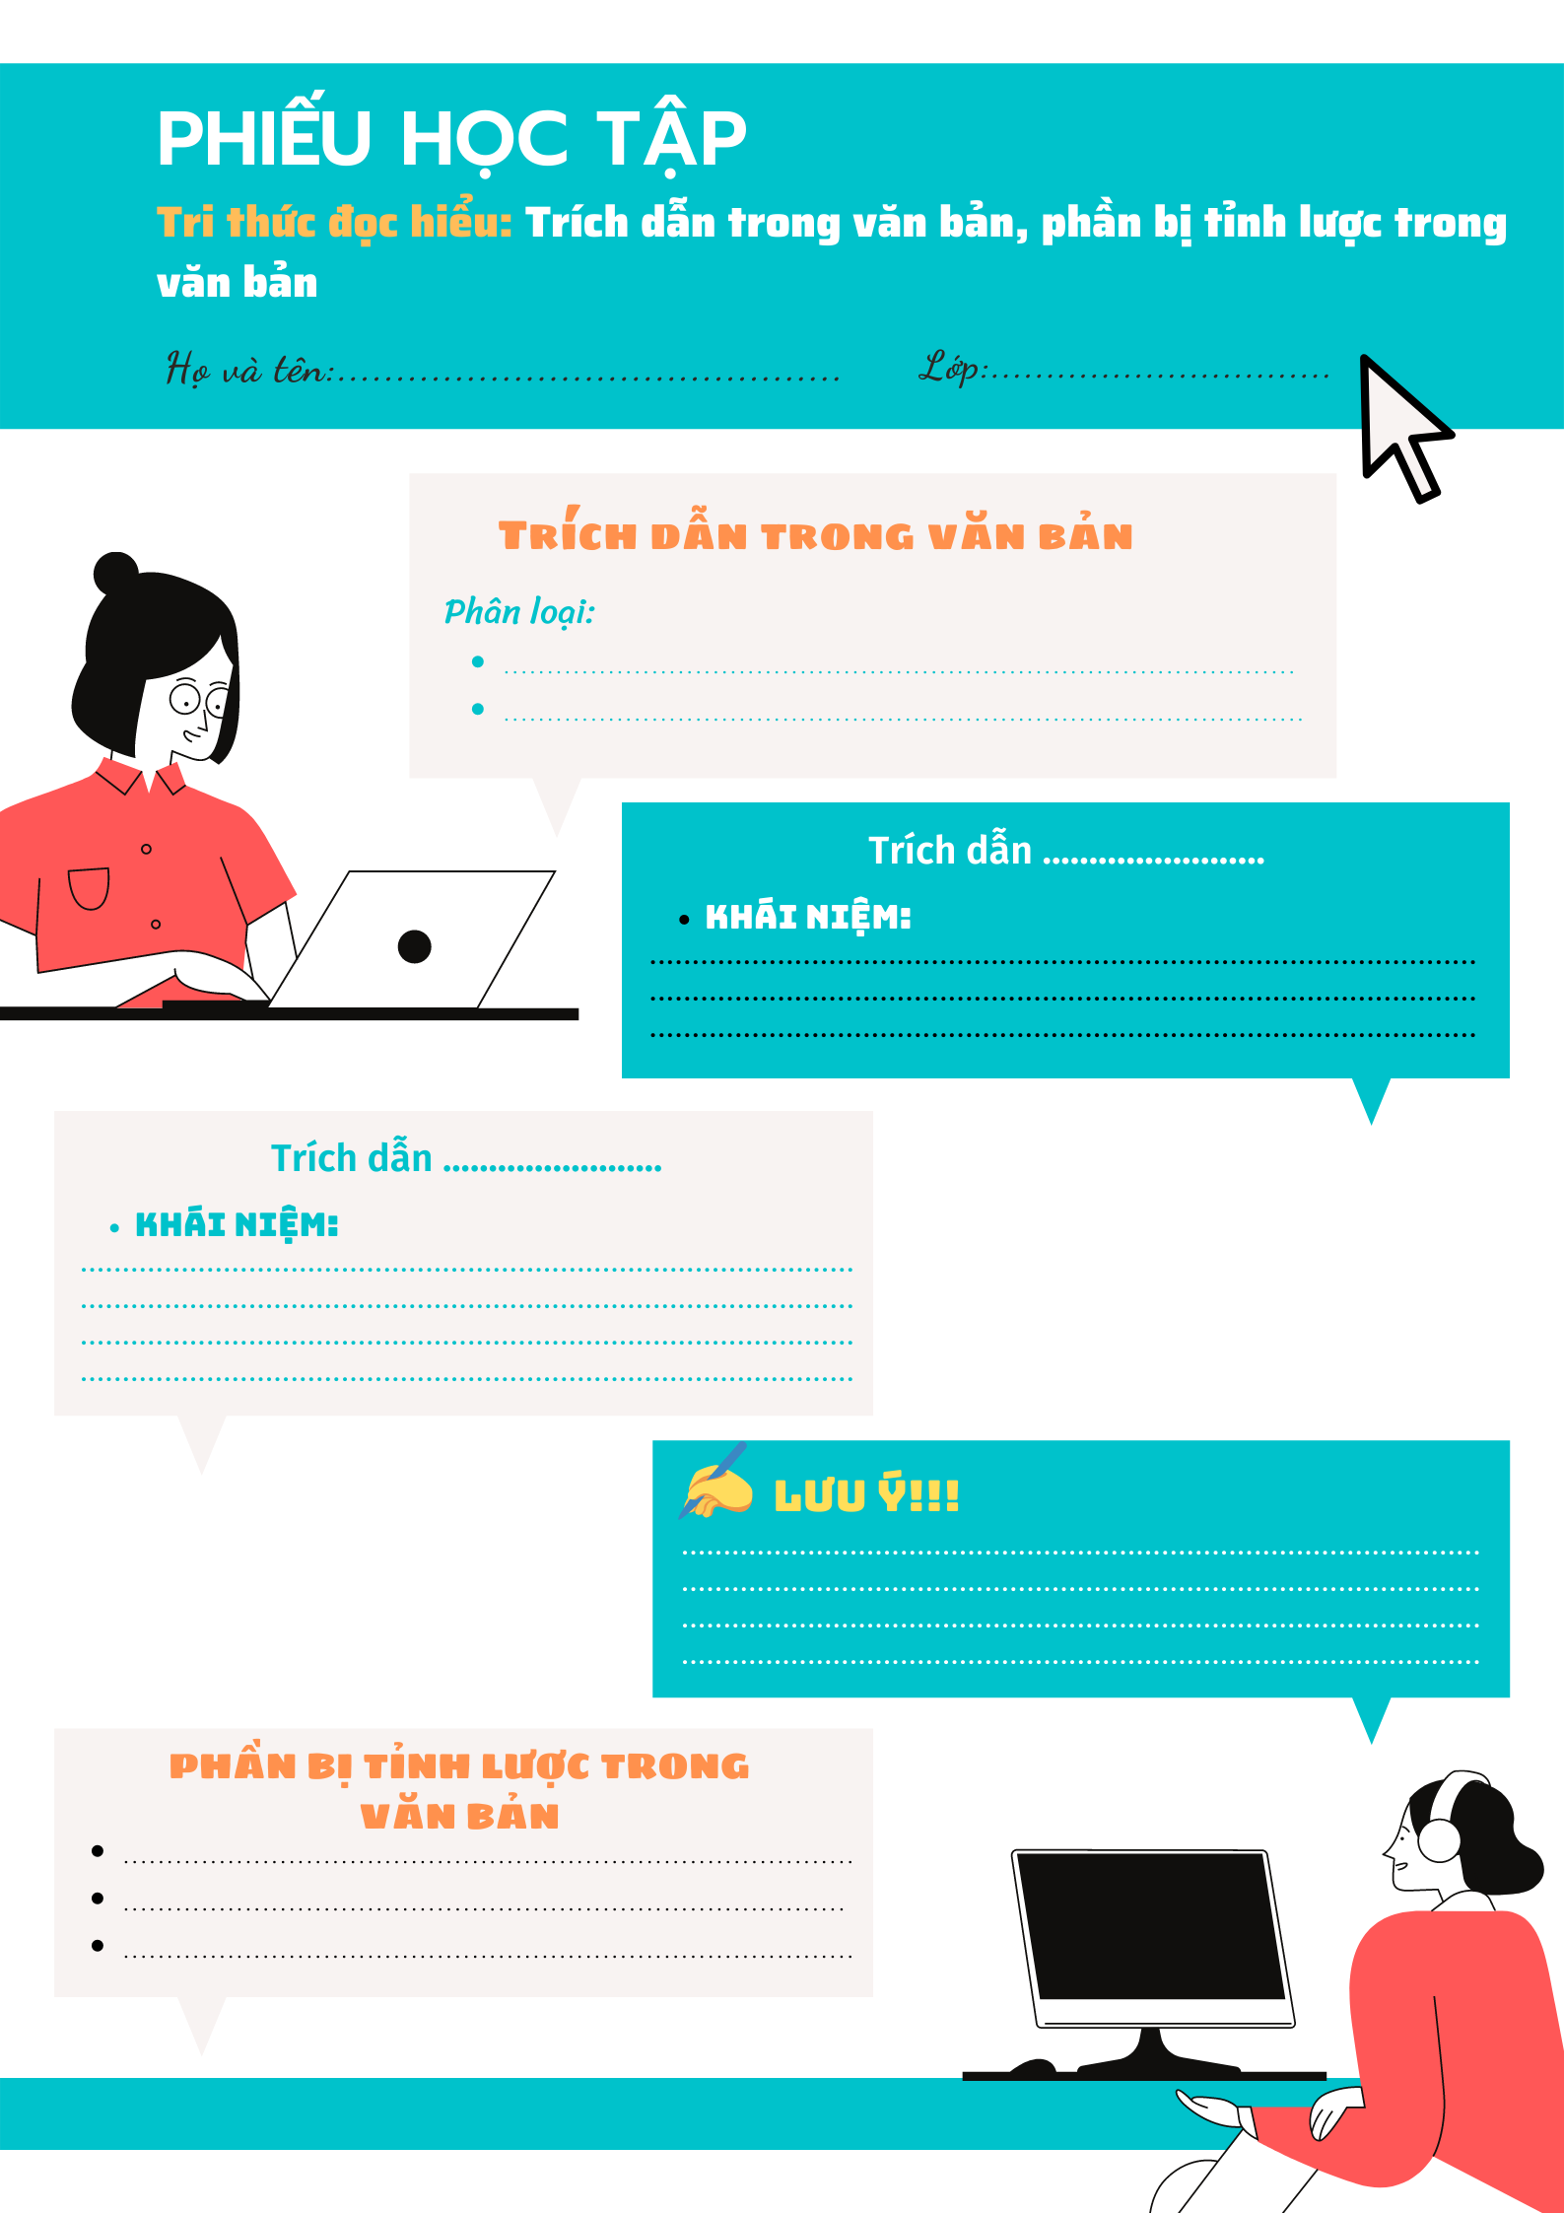***

***Phụ lục 3. Rubic đánh giá hoạt động nhóm tìm hiểu về sử thi***

|  |  |  |  |
| --- | --- | --- | --- |
| **TIÊU CHÍ** | **CẦN CỐ GẮNG**  **(0 – 4 điểm)** | **ĐÃ LÀM TỐT**  **(5 – 7 điểm)** | **RẤT XUẤT SẮC**  **(8 – 10 điểm)** |
| **Hình thức**  **(2 điểm)** | **0 điểm**  Bài làm còn sơ sài, trình bày cẩu thả  Sai lỗi chính tả | **1 điểm**  Bài làm tương đối đẩy đủ, chỉn chu  Trình bày cẩn thận  Không có lỗi chính tả | **2 điểm**  Bài làm tương đối đẩy đủ, chỉn chu  Trình bày cẩn thận  Không có lỗi chính tả  Có sự sáng tạo |
| **Nội dung**  **(6 điểm)** | **1 - 3 điểm**  Chưa trả lơi đúng câu hỏi trọng tâm  Không trả lời đủ hết các câu hỏi gợi dẫn  Nội dung sơ sài mới dừng lại ở mức độ biết và nhận diện | **4 – 5 điểm**  Trả lời tương đối đầy đủ các câu hỏi gợi dẫn  Trả lời đúng trọng tâm  Có ít nhất 1 – 2 ý mở rộng nâng cao | **6 điểm**  Trả lời tương đối đầy đủ các câu hỏi gợi dẫn  Trả lời đúng trọng tâm  Có nhiều hơn 2 ý mở rộng nâng cao  Có sự sáng tạo |
| **Hiệu quả nhóm**  **(2 điểm)** | **0 điểm**  Các thành viên chưa gắn kết chặt chẽ  Vẫn còn trên 2 thành viên không tham gia hoạt động | **1 điểm**  Hoạt động tương đối gắn kết, có tranh luận nhưng vẫn đi đến thông nhát  Vẫn còn 1 thành viên không tham gia hoạt động | **2 điểm**  Hoạt động gắn kết  Có sự đồng thuận và nhiều ý tưởng khác biệt, sáng tạo  Toàn bộ thành viên đều tham gia hoạt động |
| **Điểm** |  |  |  |
| **TỔNG** |  | | |

***Phụ lục 4. Nhật kí đọc sách (thể loại sử thi)***

***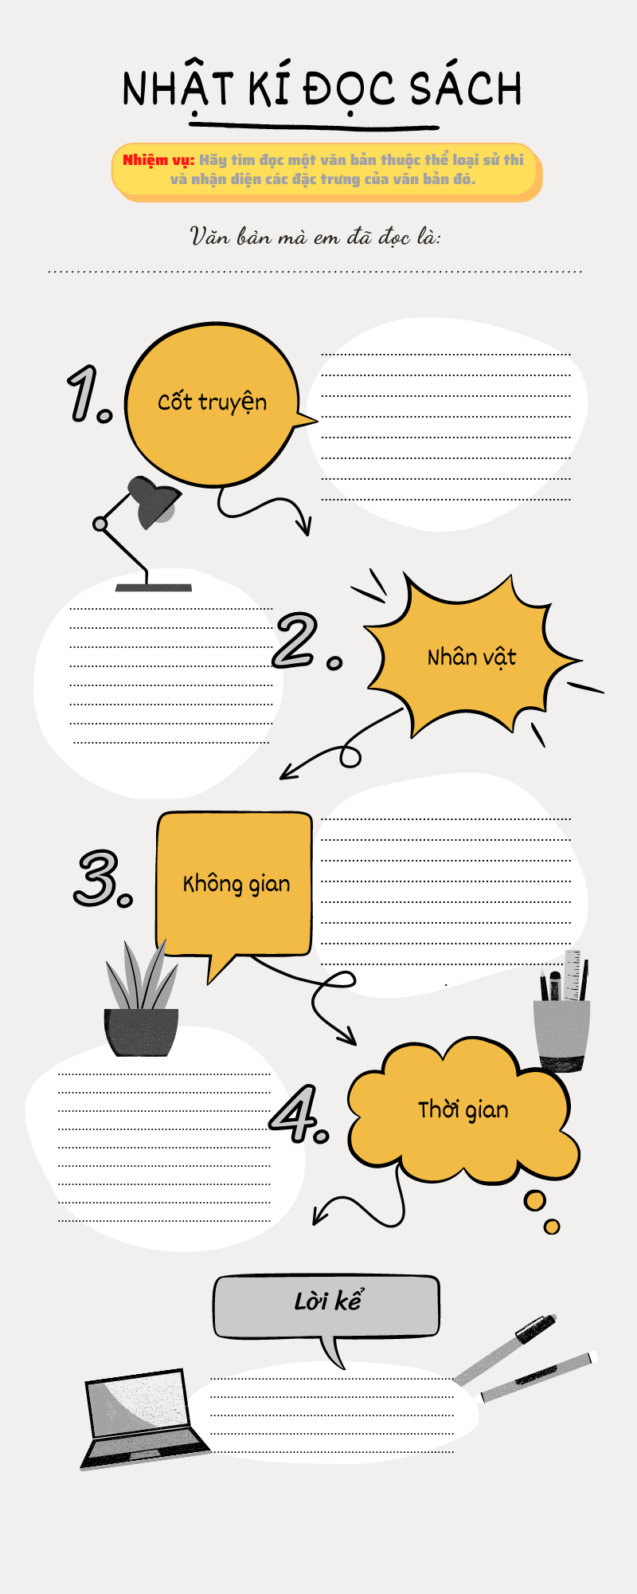***

**VĂN BẢN ĐỌC**

**HÉC-TO TỪ BIỆT ĂNG-ĐRÔ-MÁC – 3 TIẾT**

**I. MỤC TIÊU**

**1. Về kiến thức**

* **Học sinh nhận biết và phân tích được** một số yếu tố đặc trưng của thể loại sử thi được thể hiện trong văn bản như nhân vật, cốt truyện, không gian, thời gian, lời kể sử thi.
* **Học sinh nhận xét** được đặc sắc của văn hóa Hy Lạp cổ đại qua sử thi I-li-át.
* **Học sinh nhận xét** nội dung bao quát của văn bản, biết phân tích các chi tiết tiêu biểu trong văn bản, phân tích hình tượng người anh hùng trong sử thi Hy Lạp
* **Học sinh xác định** được ảnh hưởng của sử thi I-li-át trong văn hóa của nhân loại và ý nghĩa, giá trị của sử thi đối với đời sống đương đại.

**2. Về năng lực:**

**\* Về năng lực chung : Học sinh phát triển** tư duy phản biện, năng lực hợp tác, giải quyết vấn đề,….

**\* Về năng lực đặc thù:**

- **Viết được** báo cáo nghiên cứu, có sử dụng trích dẫn, cước chú; có hiểu biết về quyền sở hữu trí tuệ và tránh đạo văn.

- **Biết thuyết trình** về một vấn đề; nghe và nắm bắt được nội dung thuyết trình, quan điểm của người nói; biết nhận xét về nội dung và hình thức thuyết trình.

**3. Về phẩm chất**: **Biết trân trọng** các giá trị tinh thần to lớn được thể hiện trong những sáng tác ngôn từ thời cổ đại truyền đến ngày nay.

**II. THIẾT BỊ DẠY HỌC, HỌC LIỆU**

**1. Học liệu**: Sách giáo khoa, sách giáo viên, phiếu học tập

**2. Thiết bị**: Máy chiếu, bảng, dụng cụ khác nếu cần.

**III. TIẾN TRÌNH DẠY HỌC**

**TIẾT 1**

|  |  |
| --- | --- |
| **TỔ CHỨC THỰC HIỆN** | **SẢN PHẨM** |
| **1. HOẠT ĐỘNG 1: KHỞI ĐỘNG – TẠO TÂM THẾ**  **a. Mục tiêu hoạt động**: Tạo tâm thế thoải mái và gợi dẫn cho học sinh về nội dung bài học  **b. Nội dung thực hiện**:   * GV cho HS xem video về cuộc chiến thành Tơ-roa và nêu câu hỏi. * HS theo dõi và nêu cảm nhận | |
| **Bước 1. Giao nhiệm vụ học tập**  Giáo viên chiếu video và nêu câu hỏi.  **- Yêu cầu:**  *1. Video đề cập đến cuộc chiến nào? Em đã biết những thông tin gì về cuộc chiến đó?*  *2. Sau khi xem video, em ấn tượng nhất về điều gì? Hãy chia sẻ với cả lớp.*  *3. Giả sử phải lựa chọn giữa việc thực hiện bổn phận với cộng đồng và với gia đình, em sẽ giải quyết tình huống ấy như thế nào?*  **- Thời gian:** 10 phút.  **Bước 2. Thực hiện nhiệm vụ**  Học sinh theo dõi và trả lời câu hỏi  **Bước 3. Báo cáo, thảo luận**  Học sinh chia sẻ  **Bước 4. Kết luận, nhận định**  Giáo viên chốt ý và dẫn dắt vào bài học. | ***HS trả lời câu hỏi theo quan điểm của mình***  Giáo viên nhấn mạnh về tầm quan trọng của sự kiện chiến tranh thành Tơ-roa, sự kiện này đã làm nên bối cảnh của sử thi I-li-át. |
| **2. HOẠT ĐỘNG 2: HÌNH THÀNH KIẾN THỨC MỚI**  **a. Mục tiêu hoạt động**:   * **Học sinh nhận biết và phân tích được** một số yếu tố đặc trưng của thể loại sử thi được thể hiện trong văn bản như nhân vật, cốt truyện, không gian, thời gian, lời kể sử thi. * **Học sinh nhận xét** được đặc sắc của văn hóa Hy Lạp cổ đại qua sử thi I-li-át. * **Học sinh nhận xét** nội dung bao quát của văn bản, biết phân tích các chi tiết tiêu biểu trong văn bản, phân tích hình tượng người anh hùng trong sử thi Hy Lạp * **Học sinh xác định** được ảnh hưởng của sử thi I-li-át trong văn hóa của nhân loại và ý nghĩa, giá trị của sử thi đối với đời sống đương đại. * **Học sinh** **vận dụng** tri thức đọc hiểu để tìm hiểu các yếu tố: nhân vật, cốt truyện, không gian, thời gian, lời kể sử thi trong văn bản “Héc-to từ biệt Ăng-đrô-mác”. * **Học sinh vận dụng năng lực** viết để thực hành viết kết nối đọc sau bài học   **b. Nội dung thực hiện:**   * Học sinh tiến hành chia nhóm tìm hiểu về từng vị thần bằng nhiều hình thức khác nhau * Học sinh thuyết trình – GV chốt ý và đánh giá sản phẩm | |
| **Bước 1. Giao nhiệm vụ học tập:**  **GV chia lớp làm 2 nhóm:**  + Nhóm 1: GV hướng dẫn HS đọc và thảo luận về các thông tin liên quan đến tác giả và tác phẩm (khuyến khích HS đọc toàn văn sử thi *I-li-át)* và thực hiện các nhiệm vụ ở nhà như: vẽ sơ đồ cốt truyện, vẽ sơ đồ hệ thống nhân vật, vẽ bản đồ những địa danh được nhắc tới trong sử thi *I-li-*át, tìm hiểu thêm về thân thế và sự nghiệp của Hô-me-rơ,… trên giấy A0  + Nhóm 2: GV hướng dẫn HS đọc truyền thuyết về cuộc chiến tranh Tơ-roa cũng như câu chuyện về các vị thần và những người anh hùng trong *Thần thoại Hy Lạp* để nắm bắt và trình bày những hiểu biết về câu chuyện và hiểu được đặc điểm, cũng như vai trò của các vị thần được nhắc tới trong sử thi *I-li-át*, đọc hiểu được quan niệm về vũ trụ và nhân sinh của người Hy Lạp cổ đại -> HS chuẩn bị trên giấy A0.  **Bước 2. Học sinh thực hiện nhiệm vụ ở nhà**  **Bước 3. Báo cáo, thảo luận**  Học sinh trình bày kết quả làm việc nhóm.  **Bước 4. Kết luận, nhận định**  Giáo viên chốt ý và dẫn dắt vào bài học.  **Bước 1: Giao nhiệm vụ học tập**  GV phân vai, yêu cầu HS đọc thành tiếng trước lớp. Trong quá trình đọc, HS chú ý phân biệt giọng của người kể chuyện và giọng của các nhân vật trong văn bản.  **Bước 2: HS thực hiện nhiệm vụ.**  Đọc một đoạn văn bản trên lớp theo vai đã phân.  **Bước 3. Báo cáo, thảo luận.**  HS nhận xét cách đọc, giọng đọc của các bạn.  **Bước 4: Kết luận, nhận định** | **I. Tri thức về tác giả, tác phẩm và đoạn trích**  **1. Tác giả Hô-me-rơ**  - Vị trí văn học sử: Được mệnh danh là một thiên tài nghệ thuật, là nhà thơ vĩ đại của dân tộc Hi Lạp, sống vào khoảng thế kỉ VIII-VII trước công nguyên.  - Ông bị mù và là một người hát rong- kể chuyện tài năng.  - Quê quán: Có 7 đến 11 thành bang giành nhau làm quê hương của nhà thơ, nhưng cuối cùng thống nhất, ông sinh trưởng ở vùng Iôin (Tiểu Á).  - Tài năng: Homer có vốn kiến thức văn học dân gian đáng kể, am hiểu về cuộc sống của con người nên vốn sống rất sâu rộng.  - Được coi là tác giả của hai bộ sử thi nổi tiếng I-li-át vàÔ-đi-xê.  **2. Sử thi I-Li-át:**  - **I-li-át** được cho là ra đời từ thế kỉ VIII trước Công nguyên. Đây là thiên sử thi đồ sộ gồm 15 693 câu thơ, chia làm 24 khúc ca, kể về sự kiện diễn ra trong 51 ngày, năm thứ mười cuộc chiến tranh của những người Hy Lạp tấn công thành Tơ-roa ở vùng tây bắc đảo Tiểu Á, cuộc chiến tranh được xác định là đã diễn ra vào khoảng thế kỉ XII trước Công nguyên. Với cốt truyện được huyền thoại hóa, I-li-át ngợi ca vẻ đẹp lí tưởng của con người trong chiến tranh.  **- Tóm tắt cốt truyện** : Iliat kể câu chuyện xảy ra đối với liên quân Hi Lạp trong năm thứ 10 của cuộc chiến tranh Hi Lạp – Troy. Đó là cơn giận của Achilles, do bị chủ tướng Agamemnon xúc phạm. Do lòng tham lam viên chủ tướng này đã giành lấy phần thưởng của Achilles là nàng Brizêix mà Achilles phải được hưởng do công lao của anh ta. Achilles tức giận vì sự tham lam vô sỉ đó, đã quyết định không tham gia vào chiến trận. Quân Troy thừa thế đã liên tiếp tấn công, gây cho quân Hi Lạp nhiều tổn thất, vì các chiến thuyền của họ đã bị người dẫn đầu quân Troy đốt cháy. Dũng tướng Hector, người chỉ huy quân đội Troy, trong một trận chiến đấu dũng cảm, đã giết chết Patrocle, bạn thân thiết của Achilles.Đau đớn vì mất bạn, Achilles quyết định trở lại chiến trường và chàng đã giết chết Hector. Bản trường ca kết thúc bằng cảnh tang lễ trọng thể của nhân dân thành Troy an táng người anh hùng Hector của thành bang mình.  **- Giá trị nội dung**: Iliat là bản trường ca khắc họa bức tranh chiến trận thời kì chiến tranh bộ lạc và lí tưởng anh hùng của thời đại Homer. Tác phẩm đã khắc họa mẫu người anh hùng của thời đại, nhưng lại mang sắc thái riêng, không giống ai. Đồng thời Iliad là bài ca nhân đạo mang tinh thần nhân văn cao cả, thể hiện ước mơ khát vọng, tư tưởng của thời đại bấy giờ.  **- Giá trị nghệ thuật**: Nghệ thuật sử thi được biểu hiện rõ nét qua cách kể chuyện (lối miêu tả tỉ mỉ, chi tiết, đôi khi không cần đến phối cảnh; lối nhắc lại, sử dụng định ngữ làm cho công chúng theo dõi được cốt truyện khi nghe), bút pháp so sánh thể hiện cách diễn đạt cụ thể của người cổ đại, nghệ thuật tương phản trong bút pháp miêu tả, ngòi bút vừa hùng tráng vừa trữ tình, vừa thực vừa hư, vừa khái quát vừa cụ thể.  Nghệ thuật xây dựng nhân vật, xây dựng tính cách con người manh nha trong sử thi Iliat.  **3. Đoạn trích “*Héc-to từ biệt Ăng-đrô-mác*”:**  + Vị trí : trích từ câu 370 đến 496, khúc ca VI của sử thi I-li-át.  + Tóm tắt:       *Héc-to từ biệt Ăng-đrô-mác* là đoạn trích trong sử thi *I-li-át* kể về sự việc người anh hùng Héc-to về thăm và chia tay vợ con trước khi lên đường ra chiến trận. Chàng trở về nhà sau chiến trận nhưng không tìm thấy vợ con, không thấy phu nhân Ăng-đrô-mác của mình ra đón như thường lệ, nàng đã lên thành Tơ-roa cầu nguyện, Héc-to vội đuổi theo đến tận nơi để được thấy mặt hai mẹ con. Cả gia đình gặp nhau, hờn tủi xúc động không nói nên lời. Ăng-đrô-mác tha thiết cầu xin chàng đừng ra trận vì không muốn gia đình tan vỡ, không muốn Héc-to phải mạo hiểm. Nhưng với lòng kiêu hãnh, dũng cảm và sự cương quyết của mình, Héc-to vẫn quyết tâm ra trận vì không muốn để nỗi thống khổ đến với thành Tơ-roa và những người chàng yêu thương. Hai vợ chồng từ biệt nhau, chàng ôm con trai và cầu nguyện cho đứa trẻ những điều tốt đẹp nhất trước khi rời đi trong sự lưu luyến của Ăng-đrô-mác.  Đoạn trích được coi là một trong những cảnh ấn tượng nhất trong sử thi I-li-át và trong lịch sử văn học nhân loại. Nhà nghi cứu văn hóa Hy-lạp cổ đại M.Ga-xpa-rốp khẳng định: “...sự tương phản của bầu không khí chiến tranh hung hiểm với cuộc sống gia đình êm ấm” trong tình tiết này đã tạo nên ấn tượng sâu sắc trong lòng nhiều thế hệ đọc giả.  **II. Khám phá văn bản.**  **1.Đọc văn bản.**  - Giọng đọc diễn cảm thể hiện được diễn biến nội tâm của nhân vật và tạo được không khí sử thi. |
| **TIẾT 2** |  |
| **Bước 1. Giao nhiệm vụ học tập**  Giáo viên chia lớp thành 6 nhóm:  **TRÒ CHƠI AI NHANH HƠN**  **- Luật chơi:** Trong thời gian 2 phút, mỗi nhóm tham gia sắp xếp các sự kiện sao cho phù hợp với cốt truyện của sử thi I-li-át.Nhóm nào hoàn thành nhanh nhất và chính xác nhất là nhóm chiến thắng (**Phụ lục 1**).  **Bước 2. Thực hiện nhiệm vụ**  Học sinh chia nhóm và thực hiện trò chơi.  Giáo viên nêu câu hỏi:  *Biến cố nào dẫn đến việc Héc-to phải từ biệt Ăng-đrô-mác? Vì sao có thể xem đó là biến cố đặc trưng cho thể loại sử thi?*  **Bước 3. Báo cáo, thảo luận**  Học sinh chia sẻ bài làm và báo cáo phần tìm hiểu  **Bước 4. Kết luận, nhận định**  Giáo viên chốt những kiến thức cơ bản về nội dung – nghệ thuật các truyện thần thoại. | **2. Khám phá văn bản.**  **a. Biến cố đặc trưng của sử thi I-li-át qua đoạn trích “Héc-to từ biệt Ăng-đrô-mác”**  ***\*. Cốt truyện sử thi I-li-át***  **(1) KHÚC CA I:** Cuộc chiến vây hãm thành Tơ-roa của quân A-kê-en, tức quân Hy Lạp, bước sang năm thứ mười vẫn không phân thắng bại. A-khin, dũng tướng tài giỏi nhất của quân Hy Lạp, tức giận vì bị chủ soái A-ga-mem-nông tước mất chiến lợi phẩm là nàng Bri-dê-ít, quyết không tham chiến, đồng thời qua mẹ của mình là nữ thần Thê-ti-xơ, cầu xin thần Dớt làm cho quân Hy Lạp thất bại. Thần Dớt hứa hẹn, nhưng chưa thực hiện lời hứa.  **(2) KHÚC CA II - IV:** Thoả thuận về một cuộc chiến tay đôi chấm dứt chiến tranh không thành, quân Hy Lạp và quân Tơ-roa lại tiếp tục giao chiến  **(3) HÉC-TO TỪ BIỆT ĂNG-ĐRÔ-MÁC – KHÚC CA VI**: Cuộc chiến nơi hạ giới luôn có sự can thiệp của các vị thần chia làm hai phe ủng hộ hai bên. Quân Hy Lạp nhất thời giành thế áp đảo (khúc ca V). Hoàng tử Héc-to, chủ soái quân đội thành Tơ-roa, quay vào thành thúc giục binh sĩ, khẩn cầu nữ thần A-tê-na giúp đỡ. Chàng ghé về nhà thăm vợ con.  **(4) KHÚC CA VII:** Sau khi từ biệt Ăng-đrô-mác, Héc-to ra trận, dũng cảm chiến đấu với dũng tướng A-giắc của quân Hy Lạp.  **(5) KHÚC CA VIII – X:** Thần Dớt bắt đầu thực hiện lời hứa của mình: làm cho quân Hy Lạp thất thế trong khi A-khin kiên quyết không tham chiến.  **(6) KHÚC CA XI – XV:** Quân Tơ-roa đánh lui quân Hy Lạp tới các chiến thuyền ngoài bờ biển.  **(7) KHÚC CA XVI:** Pa-tơ-rô-clơ, chiến hữu thân cận của A-khin, mượn giáp trụ và vũ khí của A-khin xung trận. Pa-tơ-rô-clơ bị Héc-to giết chết.  **(8) KHÚC CA XVII:** dũng tướng Mê-nê-lát kiên cường chiến đấu giành lại thi thể của Pa-tơ-rô-clơ.  **(9) KHÚC CA XVIII:** A-khin nhận được tin báo Pa-tơ-rô-clơ tử trận.  **(10) KHÚC CA XIX – XXI:** Nỗi đau thương và khát vọng trả thù cho bạn thôi thúc A-khin quay lại chiến trường, giành thế áp đảo cho quân Hy Lạp.  **(11) KHÚC CA XXII – XXIII:** A-khin giết chết Héc-to, kéo xác chàng quanh thành.  **(12) KHÚC CA XXIV:** A-khin trả lại thi hài Héc-to cho vua Pri-am khi xúc động trước nỗi đau của người cha tới chuộc xác con. Sử thi I-li-át khép lại với lễ an táng Héc-to cùng những binh sĩ tử trận của cả hai bên.  **\*. Biến cố đặc trưng và ý nghĩa**  - Biến cố quan trọng dẫn đến việc Héc-to phải từ biệt Ăng-đrô-mác là việc thành Tơ-roa bị quân Hy Lạp vây hãm, tình thế hết sức nguy nan.  **\* Ý nghĩa:**  - Đây là một biến cố đặc trưng của sử thi vì nó là sự kiện lớn, liên quan đến vận mệnh của cộng đồng.  - Biến cố này đặt nhân vật Héc-to vào tình thế bắt buộc phải chọn lựa:  + Ở lại thành Tơ-roa để giữ an toàn cho bản thân  + Hay mở cổng thành, ra trận nghênh chiến với kẻ thù để thực hiện bổn phận và bảo toàn danh dự.  - Thông qua quyết định lựa chọn đó, nhân vật bộc lộ rõ phẩm chất của mình. |
| **Bước 1. Giao nhiệm vụ học tập**  Giáo viên chia lớp thành 4 nhóm nêu yêu cầu nhiệm vụ:  - **Yêu cầu:** Học sinh thảo luận nhóm và hoàn thành các phiếu học tập để tìm hiểu về các yếu tố đặc trưng của sử thi:  **+ NHÓM 1.** Không gian sử thi  **+ NHÓM 2.** Đặc điểm cố định của nhân vật sử thi  **+ NHÓM 3.** Nhân vật Héc-to  **+ NHÓM 4.** Nhân vật Ăng-đrô-mác  - Thời gian: 15 phút.  **Bước 2. Thực hiện nhiệm vụ**  Học sinh suy nghĩ và trả lời  Thực hiện thảo luận trên lớp  **Bước 3. Báo cáo, thảo luận**  Học sinh chia sẻ bài làm và báo cáo phần tìm hiểu  **Bước 4. Kết luận, nhận định**  Giáo viên chốt những kiến thức cơ bản | **b. Đặc trưng của không gian sử thi trong đoạn trích**  **\* Các chi tiết biểu hiện không gian:**  + *“Héc-to về tới ngôi nhà êm ấm của mình, nhưng không thấy Ăng-đrô-mác cánh tay trắng ngần trong buồng như thường lệ”*  *+ “Nàng đứng trên tháp canh nức nở”*  *+ “Bà vừa đi vừa chạy lên thành”*  *+ “Héc-to tức thì rời nhà, chạy ngược theo những dãy phố thành Tơ-roa xây dựng khang trang. Xuyên qua phố xã thành Tơ-roa rộng lớn, chàng tới cổng X-kê*”  **\* Đặc điểm của không gian nghệ thuật:**  Tình cảm riêng tư của nhân vật được bộc lộ trong cuộc trò chuyện ngay tại cổng thành – Biểu tượng của không gian cộng đồng trong chiến tranh. Trong lời đối thoại của Ăng-đrô-mác và Héc-to, hình ảnh của thành Tơ-roa cũng liên tục được nhắc tới.  ⇒ **Không gian cộng đồng là không gian đặc trưng của sử thi:**  + Chiến trường, thành lũy, tháp canh, phố xá,… không chỉ là nơi nhân vật sử thi bộc lộ sức mạnh phi thường và phẩm chất can trường của mình, mà còn làm nền cho những tình cảm riêng tư nhất của con người.  + Người anh hùng sử thi cũng là người gắn bó mật thiết với mảnh đất quê hương của họ, sự sống và cái chết, niềm vinh quang và nỗi đau khổ của họ đều gắn với sự tồn vong, thịnh suy của thành lũy, pháo đài,…  +      Những không gian tòa tháp, thành lũy, phố xá thành Tơ-roa, cổng Xkê,… đều là những không gian rộng lớn, kì vĩ trong đời sống của cộng đồng cư dân thời cổ đại. Chúng được nhắc tới trong văn bản đã thể hiện sự xây dựng nghệ thuật hình tượng hoành tráng của thể loại sử thi. Đồng thời những không gian trên như là minh chứng tồn tại cho đến ngày nay nhắc lại sự kiện lịch sử có thật xảy ra vào thế kỉ XII trước CN, cuộc chiến diễn ra ở thành Tơ-roa giữa quân Hi lạp và quân Tơ-roa. |
| **TIẾT 3** |  |
|  | **c. Đặc điểm của thế giới nhân vật trong sử thi**  ***\* Nhân vật được khắc họa với những đặc điểm cố định***  - Đặc điểm của các nhân vật sử thi trong đoạn trích “*Héc-to từ biệt Ăng-đrô-mác*” được khắc họa thông qua những từ ngữ lặp lại:  *+* *Ăng-đrô-mác cánh tay trắng ngần*  *+ Cô hầu gái áo xống thướt tha*  *+ Những cô dâu trang phục diễm lệ*  *+ Các phu nhân thành Tơ-roa vấn tóc chỉnh tề*  *+ A-khin có đôi chân nhanh, ánh đồng sáng lóa, mũ trụ sáng loáng,…*  ⇒ Các từ ngữ này thường là các tính từ, các phép so sánh nhằm miêu tả đặc điểm bên ngoài hoặc phẩm chất bên trong của nhân vật, các danh từ hoặc cụm danh từ giúp giải thích về nguồn gốc, dòng dõi xuất thân của các nhân vật.  - **Nguyên nhân:** Do sử thi tồn tại dưới hình thức truyền miệng, song lại có dung lượng lớn, câu chuyện vì thế không được kể liên tục mà bị ngắt quãng thành nhiều đoạn, do đó, để giúp người nghe có thể ghi nhớ, có ấn tượng sâu sắc về các nhân vật, người kể chuyện sử thi phảo lặp đi lặp lại các từ ngữ miêu tả nhân vật. Những từ ngữ này thường được gọi là **TÍNH NGỮ CỐ ĐỊNH**, là một trong những đặc trưng rất quan trọng của thể loại sử thi.  ⇒ **Tác dụng:** Việc lặp lại các từ ngữ như vậy giúp cụ thể hóa và khắc ghi đặc điểm của nhân vật vào tâm trí của người đọc, đồng thời tạo nên nhịp điệu kể chuyện chậm rãi của sử thi.  **\* Nhân vật Ăng-đrô-mác**  ***- Lời nói:***  + “*Ôi, chàng thật tệ! Lòng can đảm của chàng sẽ hủy hoại chàng*!”  + *“Ra trận, bọn A-kê-en nhất loạt xông lên sẽ tức khắc hạ sát chàng, chẳng mấy nữa thiếp thành góa phụ. Thiếp nguyện xuống mồ sâu còn hươn để mất chàng. Chàng bỏ thiếp lại một mình, còn gì tha thiết trên cõi* *đời này nữa”.*  *+ “Xin chàng hãy rủ lòng thương thiếp và con mà đừng ra trận, hãy ở lại trên tháp canh này, đừng để trẻ thơ phải mồ côi, vợ hiền thành góa phụ”.*  *+ “Hãy bố trí một tóa quân chốt chặn chỗ cây vả, nơi dễ leo lên tường thành, dễ vào thành nhất. Đã ba lần, những dũng sĩ quả cảm dưới sự chỉ huy của I-đô-mê-nê danh tiếng, của hai gã A-giắc, hai người con lừng danh của A-tơ-rê và người con trai dũng mãnh của Ti-đê tấn công vào chính chỗ này”*  + …  ***- Hành động:***  + Nghe tin quân A-kê-en khí thế áp đảo, những chiến binh Tơ-roa buộc phải rút lui, phu nhân vội vã tới tòa tháp lớn thành I-li-ông.  **- Phẩm chất:** Từ những hành động và lời nói của Ăng-đrô-mác một mặt cho thấy **tình yêu thương của nàng đối với Héc-to**, một mặt cho thấy **ý thức về bổn phận của Ăng-đrô-mác**. Trong tận cùng nỗi lo lắng và đau khổ, Ăng-đô-mác vẫn không quên nghĩ đến bổn phận và trách nhiệm của mình đối với thành Tơ-roa.  **- Nghệ thuật xây dựng nhân vật và quan niệm nhân sinh của người Hy Lạp:**  + Tác gủa miêu tả rất tinh tế diễn biến nội tâm của nhân vật Ăng-đrô-mác, đặc biệt là những ám ảnh về quá khứ, dự cảm về tương lai, sự đau khổ, giằng co giữa một bên là tình yêu đối với Héc-to, một bên là ý thức về bổn phận.  + Qua nhân vật Ăng-đrô-mác, ta cũng có thể thấy được ý thức về cá nhân và cộng đồng của người Hy Lạp cổ đại.  **\* Nhân vật Héc-to**  ***- Hành động:*** quyết định mở cổng thành nghênh chiến với quân Hy Lạp.  ⇒ Nhân vật sử thi là nhân vật đại diện cho cộng đồng, hành động theo nguyên tắc danh dự. Ý thức về nỗi hổ thẹn nếu không xung trận, bầu nhiệt huyết, khát vọng chiến đấu, giành vinh quang cho thân phụ và bản thân chính là động cơ thôi thúc Héc-to ra trận. Ở đây, ta có thể thấy, những tình cảm cá nhân như tình cảm gia đình, nỗi sợ hãi, lo lắng về tương lai dù rất sống động, vẫn bị gạt sang một bên trước bổn phận và danh dự.  ***- Lời nói:***  + “Nhưng sẽ hổ thẹn xiết bao với những chiến binh và những người phụ nữ thành Tơ-roa xống áo thướt tha, nếu ta ở lại đây như kẻ hèn nhát, đứng nhìn từ xa, tránh không xung trận. Hơn nữa, bầu nhiệt huyết trong ta không cho phép ta làm vậy: từ lâu ta đã học cách luôn ở tuyến đầu, can trường, chiến đấu, giành vinh quang cho thân phụ và bản thân”.  + …  **- Phẩm chất:**  + Héc-to là người hết lòng thương yêu gia đình  + Dũng cảm, ngoan cường, coi trọng danh dự, sẵn sàng hi sinh để bảo vệ thành bang, sẵn sàng gạt tình riêng vì nghĩa lớn ⇒ Phẩm chất của người anh hùng đại diện cộng đồng.  - Hình mẫu về người anh hùng theo quan niệm của người Hy Lạp cổ đại qua nhân vật Héc-to: Sự kết hợp hài hòa giữa:  + Con người cá nhân với ý chí tự do, tình cảm gia đình, tình bằng hữu bổn phận và danh dự  + Con người cộng đồng với ý thức về trách nhiệm, bổn phận và danh dự.  ⇒ Tính hài hòa sử thi này đã tạo nên vẻ đẹp cao cả của các nhân vật anh hùng trong sử thi Hi Lạp.  **=> MỞ RỘNG:**  - Về nhân vật anh hùng trong sử thi “I-li-át”: Trong sử thi “I-li-át” có rất nhiều nhân vật anh hùng: A-khin sức mạnh phi thường, dũng mãnh vô song, Mê-nê;lát dũng cảm, kiêu hùng,… Tất cả các nhân vật này đều có chung các phẩm chất: dũng cảm, coi trọng danh dự, khát khao chiến thắng. Những nhân vật anh hùng của Hô-me-rơ dù có tính cách khác nhau, ở những chiến tuyến đối lập nhau, song vẫn có những phẩm chất giống nhau, là bởi họ đại diện cho lí tưởng, khát vọng của cộng đồng. Đó chính là đặc trưng của nhân vật sử thi. |
| **3. HOẠT ĐỘNG 3: LUYỆN TẬP**  **a. Mục tiêu hoạt động:** Dựa vào nội dung tìm hiểu về đoạn trích, học sinh vận dụng để rèn luyện kĩ năng viết.  **b. Nội dung thực hiện**  Học sinh thực hành kết nối đọc – viết | |
| **Bước 1. Giao nhiệm vụ học tập**  **- Giáo viên giao nhiệm vụ:**  *Viết đoạn văn (khoảng 150 chữ) phân tích một chi tiết mà bạn cho là đặc sắc nhất trong đoạn trích.*  **- Thời gian:** 20 phút.  **Bước 2. Thực hiện nhiệm vụ**  Học sinh thực hiện bài làm viết kết nối đọc  **Bước 3. Báo cáo, thảo luận**  Học sinh trình bày phần bài làm của mình  **Bước 4. Kết luận, nhận định**  GV chốt lại các chia sẻ, lựa chọn các chia sẻ tốt để cả lớp tham khảo | **Bài làm mẫu**  Qua những tình tiết gây cấn, hấp dẫn của khúc tráng ca về người anh hùng sử thi qua đoạn trích, độc giả không khỏi bồi hồi bởi vẻ đẹp sáng ngời qua phẩm chất của người anh hùng Hy Lạp cổ đại. Trong đó, một trong số những chi tiết góp phần làm nổi bật hình tượng người anh hùng sử thi chính là chi tiết “Héc-to lừng danh cúi xuống ôm con trai vào lòng” sau khi nói rõ với Ăng-đrô-mác về lý tưởng ra trận của mình đã để lại trong lòng em nhiều ấn tượng. Đó là cái ôm từ biệt, từ biệt đứa con trai yêu quý và cũng là từ biệt Ăng-đrô-mác để lên đường nhưng đứa con lại sợ hãi chàng mà không muốn gần cha. Héc-to lúc đó đã tháo mũ trụ của mình để bồng đứa bé. Điều đó đã cho thấy hình ảnh một người cha hồn hậu, ấm áp ở Héc-to bên cạnh người anh hùng cầm khiên oai phong, sáng loáng ngoài chiến trận. Hình ảnh ấy là một tấm gương phản chiếu khác của chàng, giúp nhân vật thể hiện rõ hơn những mặt khác nhau trong tính cách chứ không chỉ bó hẹp trong hình ảnh người anh hùng. Người anh hùng trong hoàn cảnh này đã trút khiên, trút mũ xuống để bồng trên tay đứa con, cho thấy vẻ đẹp của tình cha con, của người anh hùng khi tách rời chiến trận. Đồng thời khẳng định người anh hùng không chỉ đẹp ngoài chiến trận, không chỉ mạnh mẽ khi chinh chiến mà còn đẹp trong cả khoảnh khắc đứng bên gia đình nhỏ, cũng cho thấy sự trở lại của Héc-to đã đem đến cho mẹ con Ăng-đrô-mác rất nhiều sự an ủi và ấm áp, đã thổi bùng lên ngọn lửa thiết tha mong nhớ của hai mẹ con. Chi tiết ấy khiến người đọc xúc động mà cũng cảm động, đọng lại nhiều dư vị và dấu ấn. |
| **4. HOẠT ĐỘNG 4: VẬN DỤNG, LIÊN HỆ**  **a. Mục tiêu hoạt động: Hiểu** được ảnh hưởng của sử thi I-li-át trong văn hóa của nhân loại và ý nghĩa, giá trị của sử thi đối với đời sống đương đại.  **b. Nội dung thực hiện:** HS liên hệ những giá trị nhân sinh từ đoạn trích đến đời sống hiện nay. | |
| **Bước 1. Giao nhiệm vụ học tập**  Giáo viên giao nhiệm vụ:  **SEMINAR**  **“VĂN HỌC VÀ CUỘC SỐNG”**  **- Nhiệm vụ:** Học sinh lên ý tưởng và thiết kế sản phẩm (postcard, infographic, video clip,…) làm rõ ý nghĩa/ vấn đề nhân sinh từ đoạn trích “Héc-to từ biệt Ăng-đrô-mác” và liên hệ với cuộc sống hiện nay.  **Bước 2. Thực hiện nhiệm vụ**  Học sinh thực hiện nhiệm vụ theo yêu cầu.  **Bước 3. Báo cáo, thảo luận**  Học sinh trình bày phần bài làm của mình  **Bước 4. Kết luận, nhận định**  GV chốt lại các chia sẻ, lựa chọn các chia sẻ tốt để cả lớp tham khảo | HS lên ý tưởng và thiết kế sản phẩm theo yêu cầu. Bố trí lớp học phù hợp với hình thức một buổi SEMINAR.  **Gợi ý cho HS thực hiện:**  - Đoạn trích đã đặt ra vấn đề số phận của con người trong chiến tranh:  + Chiến tranh không chỉ cướp đi sinh mệnh của những người thân yêu của Ăng-đrô-mác, mà còn trở thành một nỗi sợ hãi, ám ảnh, thành dự cảm chẳng lành của nàng khi nghĩ về tương lai.  + Trong hình dung của Héc-to, chiến tranh không những có thể khiến chàng bị vùi xác nơi sa trường, mà còn để lại những nỗi thống khổ, nhục nhã và đau xót cho người thân của chàng. Vấn đề này là vấn đề muôn thuở của nhân loại, vì ngày nay, chiến tranh vẫn luôn là nỗi ám ảnh của nhiều quốc gia trên thế giới.  - Đoạn trích đặt ra vấn đề trách nhiệm và bổn phận của con người với cộng đồng. Héc-to đã quyết tâm mở cồng thành vì trách nhiệm, bổn phận của chàng là bảo vệ Tơ-roa. Con người dù sống ở bất cứ thời đại nào đều là một cá thể trong cộng đồng, đều có những nghĩa vụ và trách nhiệm nhất định với cộng đồng của mình. Vì thế, vấn đề được đặt ra trong sử thi cũng là vấn đề có ý nghĩa nhân loại.  - Đoạn trích gợi những suy tư về mối quan hệ giữa con người và định mệnh. Héc- to và Ăng-đrô-mác đều có dự cảm và thậm chí biết rõ sẽ tới ngày thành Tơ-roa thất thủ, đều biết rõ cái chết và nỗi đau khổ sẽ xảy đến với mình. Nhưng ý thức về danh dự và bổn phận đã giúp cho Héc-to đủ can đảm đối diện với định mệnh. Tuy quan niệm của con người đương đại về định mệnh có thể khác với quan niệm của người Hy Lạp cổ xưa, nhưng những suy tư về định mệnh vẫn thường trực trong tâm thức nhân loại ở bất cứ thời đại nào. Vũ khí để con người chống chọi với định mệnh chính là khả năng nghĩ đến nhau, kết nối, thương yêu nhau trong một cộng đồng và ý thức về bổn phận, danh dự đối với cộng đồng như minh chứng cho sự tồn tại của một nhân cách. |

**Các phụ lục**

***Phụ lục 1. Nội dung trò chơi “Ai nhanh hơn”***

1 - (a) Cuộc chiến vây hãm thành Tơ-roa của quân A-kê-en, tức quân Hy Lạp không phân thắng bại.

6 - (b) Héc-to giết chết Pa-tơ-rô-clơ.

2 - (c) Thỏa thuận về cuộc chiến tay đôi chấm dứt chiến tranh không thành, quân Hy Lạp và quân Tơ-roa tiếp tục giao chiến.

4 - (d) Héc-to ra trận, dũng cảm chiến đấu.

9 - (e) A-khin trả lại thi hài Héc-to cho vua Pri-am khi xúc động trước nỗi đau của người cha tới chuộc xác con.

5 - (f) Quân Tơ-roa đánh lui quân Hy Lạp.

7 - (g) Nỗi đau thương và khát vọng trả thù thôi thúc A-khin quay lại chiến trường, giành thế ấp đảo cho quân Hy Lạp.

3 - (h) Quân Hy Lạp giành thế áp đảo, hoàng tử Héc-to quay vào thúc giục binh sĩ, khẩn cầu nữ thần A-tê-na. Chàng ghé về nhà thăm vợ con.

8 - (i) A-khin giết chết Héc-to, kéo xác chàng quanh thành.

***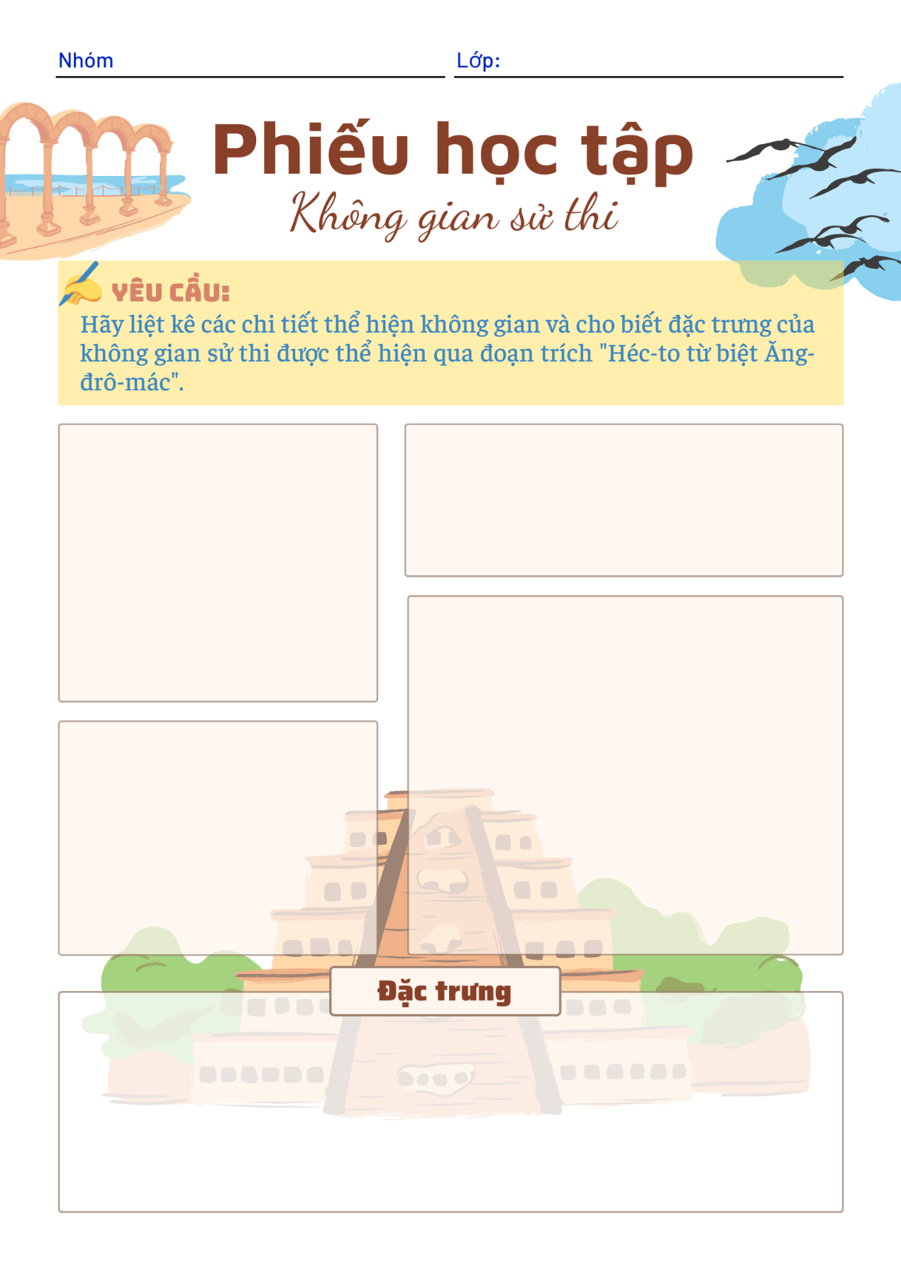Phụ lục 2. Một số Phiếu học tập khám phá kiến thức mới***

***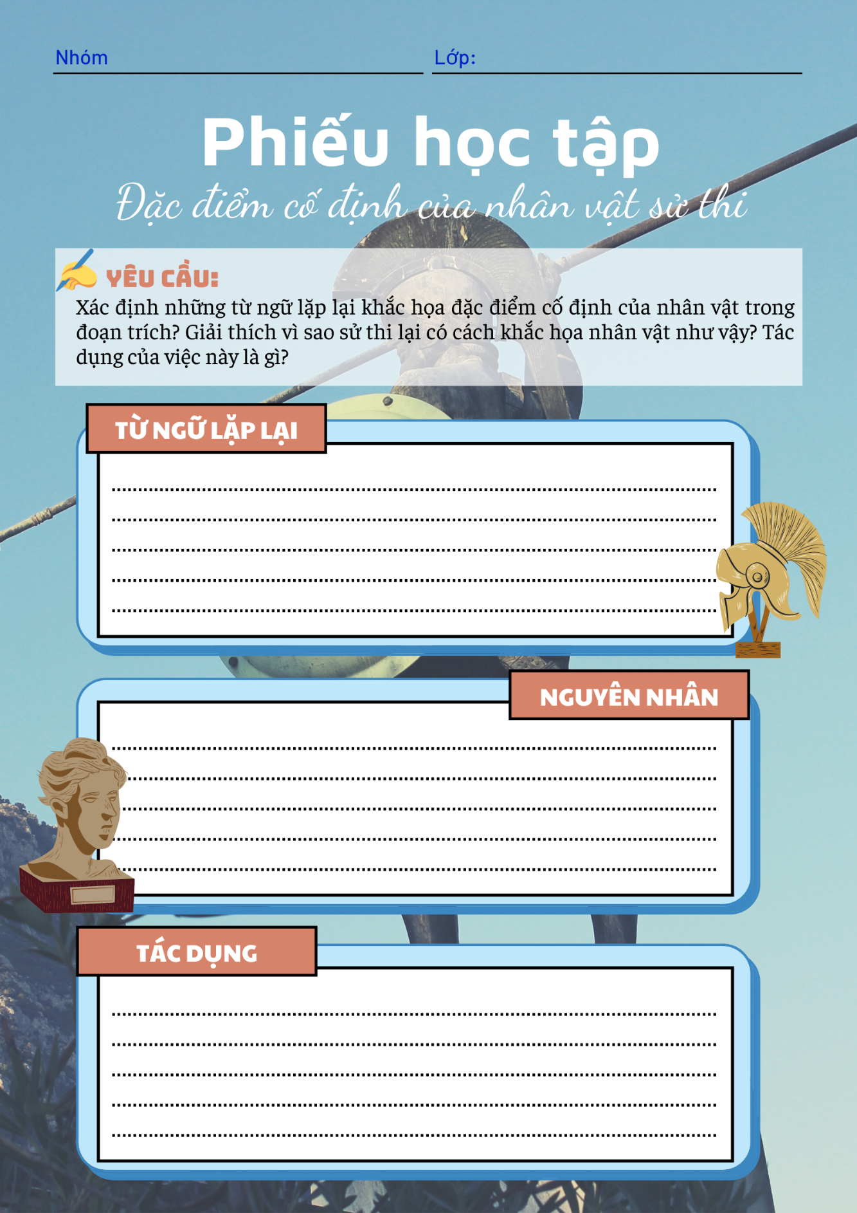***

***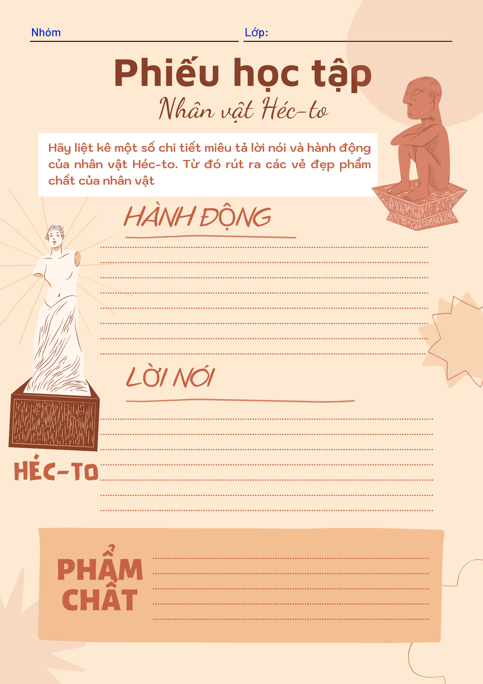***

***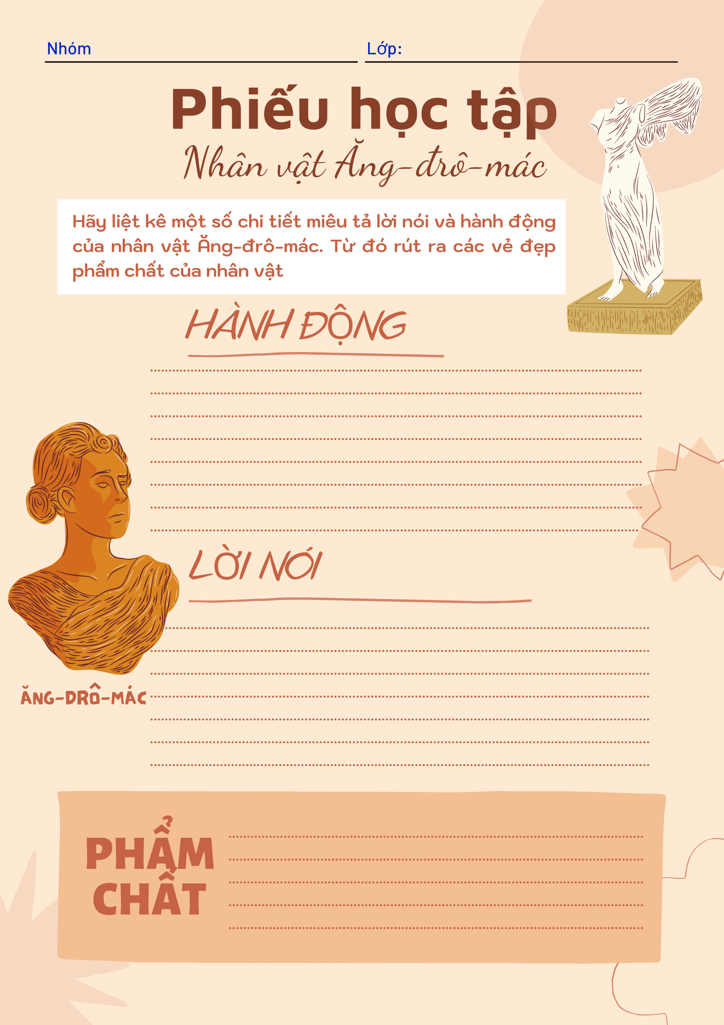***

***Phụ lục 2. Rubic chấm phần thảo luận nhóm***

|  |  |  |  |
| --- | --- | --- | --- |
| **TIÊU CHÍ** | **CẦN CỐ GẮNG**  **(0 – 4 điểm)** | **ĐÃ LÀM TỐT**  **(5 – 7 điểm)** | **RẤT XUẤT SẮC**  **(8 – 10 điểm)** |
| **Hình thức**  **(2 điểm)** | **0 điểm**  Bài làm còn sơ sài, trình bày cẩu thả  Sai lỗi chính tả | **1 điểm**  Bài làm tương đối đẩy đủ, chỉn chu  Trình bày cẩn thận  Không có lỗi chính tả | **2 điểm**  Bài làm tương đối đẩy đủ, chỉn chu  Trình bày cẩn thận  Không có lỗi chính tả  Có sự sáng tạo |
| **Nội dung**  **(6 điểm)** | **1 - 3 điểm**  Chưa trả lơi đúng câu hỏi trọng tâm  Không trả lời đủ hết các câu hỏi gợi dẫn  Nội dung sơ sài mới dừng lại ở mức độ biết và nhận diện | **4 – 5 điểm**  Trả lời tương đối đầy đủ các câu hỏi gợi dẫn  Trả lời đúng trọng tâm  Có ít nhất 1 – 2 ý mở rộng nâng cao | **6 điểm**  Trả lời tương đối đầy đủ các câu hỏi gợi dẫn  Trả lời đúng trọng tâm  Có nhiều hơn 2 ý mở rộng nâng cao  Có sự sáng tạo |
| **Hiệu quả nhóm**  **(2 điểm)** | **0 điểm**  Các thành viên chưa gắn kết chặt chẽ  Vẫn còn trên 2 thành viên không tham gia hoạt động | **1 điểm**  Hoạt động tương đối gắn kết, có tranh luận nhưng vẫn đi đến thông nhát  Vẫn còn 1 thành viên không tham gia hoạt động | **2 điểm**  Hoạt động gắn kết  Có sự đồng thuận và nhiều ý tưởng khác biệt, sáng tạo  Toàn bộ thành viên đều tham gia hoạt động |
| **Điểm** |  |  |  |
| **TỔNG** |  | | |

***Phụ lục 3. Rubic chấm bài viết viết KẾT NỐI VỚI ĐỌC***

|  |  |  |  |
| --- | --- | --- | --- |
| **TIÊU CHÍ** | **CẦN CỐ GẮNG**  **(0 – 4 điểm)** | **ĐÃ LÀM TỐT**  **(5 – 7 điểm)** | **RẤT XUẤT SẮC**  **(8 – 10 điểm)** |
| **Hình thức**  **(3 điểm)** | **1 điểm**  Bài làm còn sơ sài, trình bày cẩu thả  Sai lỗi chính tả  Sai kết cấu đoạn | **2 điểm**  Bài làm tương đối đẩy đủ, chỉn chu  Trình bày cẩn thận  Chuẩn kết câu đoạn  Không có lỗi chính tả | **3 điểm**  Bài làm tương đối đẩy đủ, chỉn chu  Trình bày cẩn thận Chuẩn kết câu đoạn  Không có lỗi chính tả  Có sự sáng tạo |
| **Nội dung**  **(7 điểm)** | **1 – 4 điểm**  Nội dung sơ sài mới dừng lại ở mức độ biết và nhận diện | **5 – 6 điểm**  Nội dung đúng, đủ và trọng tâm  Có ít nhất 1 – 2 ý mở rộng nâng cao | **7 điểm**  Nội dung đúng, đủ và trọng tâm  Có ít nhất 1 – 2 ý mở rộng nâng cao Có sự sáng tạo |
| **Điểm** |  |  |  |
| **TỔNG** |  | | |

**BÀI 4: SỨC SỐNG CỦA SỬ THI**

**TIẾT 4, 5: Văn bản đọc**

**ĐĂM SĂN ĐI BẮT NỮ THẦN MẶT TRỜI**

(*Trích “Đăm Săn” – Sử thi Ê-đê*)

**I. MỤC TIÊU**

**1. Kiến thức:**

- Học sinh tóm tắt được các sự kiện chính trong văn bản.

- Học sinh nhận biết và phân tích được một số yếu tố của sử thi: không gian, thời gian, cốt truyện, nhân vật, lời người kể chuyện và lời nhân vật.

- Học sinh nhận xét, phân tích các chi tiết tiêu biểu trong văn bản, từ đó nhận xét và đánh giá nội dung bao quát của văn bản.

- Học sinh nêu ý nghĩa hay tác động của tác phẩm đối với quan niệm, cách nhìn, cách nghĩ và tình cảm của người đọc.

1. **Năng lực:**

- Năng lực tự chủ và tự học: học sinh tự tìm kiếm tri thức liên quan đến văn bản theo các câu hỏi đã định hướng.

- Năng lực giao tiếp và hợp tác: Học sinh làm việc nhóm, thực hiện các nhiệm vụ học tập.

- Năng lực cảm thụ văn học: Phát hiện và cảm nhận về các chi tiết tiêu biểu trong văn bản.

1. **Phẩm chất:**

- Phẩm chất yêu nước: trân trọng những giá trị tinh thần to lớn qua tác phẩm sử thi.

- Chăm chỉ, trung thực: hoàn thành các nhiệm vụ học tập giáo viên giao cho.

- Tự trọng: Bồi dưỡng phẩm chất anh hùng cho con người hiện đại.

1. **THIẾT BỊ DẠY HỌC VÀ HỌC LIỆU**
   1. **Thiết bị dạy học:** Máy chiếu, bảng, dụng cụ khác nếu cần.
   2. **Học liệu:**

**-** Sách giáo khoa, sách giáo viên, phiếu học tập (phiếu số 1 tìm hiểu về nhân vật Đăm Săn, Phiếu số 2 Tìm hiểu nhân vật Nữ thần Mặt Trời),

**-** Các công cụ đánh giá: Bảng kiểm , Rubric 1, 2 (Hoạt động 2), Rubric 3 (Hoạt động 3).

- Giấy A0, nam châm.

- Video về văn hóa Ê- đê, bài hát “ Đi tìm lời ru nữ thần mặt trời”

1. **TIẾN TRÌNH DẠY HỌC**
   1. **Ổn định tổ chức**
   2. **Kiểm tra**
   3. **Bài mới:**

**Hoạt động 1: Mở đầu**

* + 1. **Mục tiêu:**

- Huy động tri thức đã học và gợi dẫn học sinh về nội dung bài học.

- Tạo tâm thế thoải mái, kết nối vào bài học.

* + 1. **Nội dung:** Hs xem video và nghe lời bài hát, trả lời câu hỏi.
    2. **Sản phẩm:**

Câu trả lời đúng của học sinh, cảm nhận ban đầu về vấn đề đặt ra trong bài học(nét văn hóa của người Tây Nguyên, ý nghĩa hình ảnh mặt trời)

**d.Tổ chức thực hiện:**

**Bước 1: Chuyển giao nhiệm vụ học tập**

- GV: Trình chiếu một số hình ảnh và video liên quan đến văn hóa của người Ê- đê. Cho học sinh nghe bài hát “Đi tìm lời ru nữ thần mặt trời”.

- HS: Xem hình ảnh và video liên quan đến văn hóa của người Ê-đê và nghe bài hát “Đi tìm lời ru nữ thần mặt trời”

**?** Nêu cảm nhận của em về văn hóa của người Ê-đê?

Em hiểu như thế nào về ý nghĩa biểu tượng của mặt trời trong một số nền văn hóa?

- HS hoạt động cá nhân, trả lời và chia sẻ.

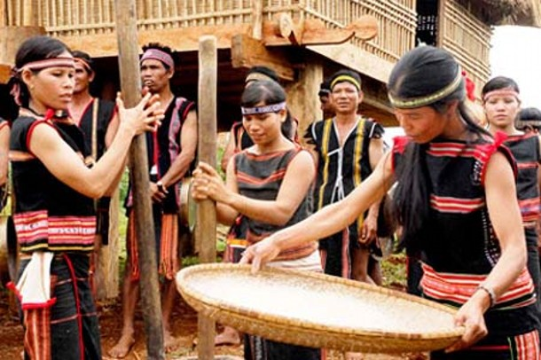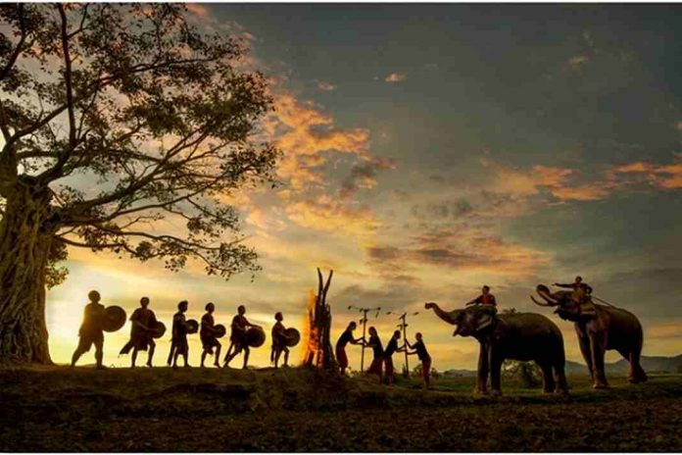

**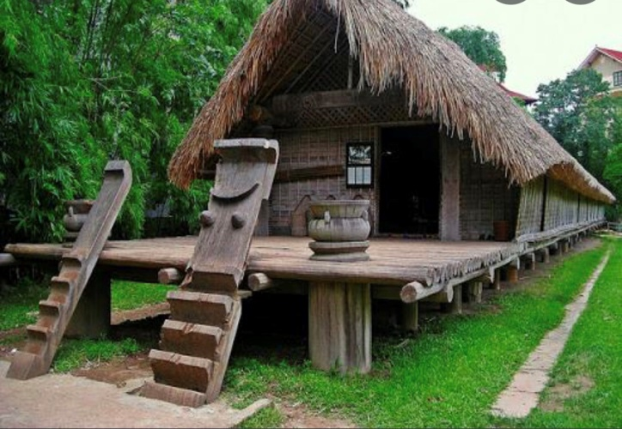**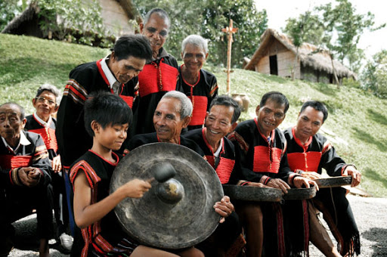

**Bước 2: Thực hiện nhiệm vụ** Hs suy nghĩ cá nhân.

**Bước 3: Báo cáo, thảo luận** Hs trả lời câu hỏi của giáo viên.

**Bước 4: Kết luận, nhận định**

**Dự kiến câu trả lời:**

**- HS:**

+ Câu 1: Học sinh có thể đưa ra cảm nhận của mình về một số phương diện văn hóa của người Ê-đê như trang phục, ẩm thực, nhà ở, lễ hội, âm nhạc…

+ Câu 2: Học sinh có thể nêu một số ý nghĩa của biểu tượng mặt trời trong nền văn hóa phương đông (mặt trời là lửa, là năng lượng dương đối lập với âm, là biểu tượng của trí tuệ, biểu tượng cho cái tôi thể hiện ra bên ngoài…)

**- GV:** Nhận xét câu trả lời của học sinh và chốt lại kiến thức.

- Sử dụng công cụ đánh giá: Bảng kiểm

**Bảng kiểm 1:**

|  |  |  |  |
| --- | --- | --- | --- |
| **STT** | **Tiêu chí** | **Có** | **Không** |
| 1 | Câu trả lời, trình bày về vấn đề tốt |  |  |
| 2 | Nhận xét về văn hóa Tây Nguyên và trả lời câu hỏi rõ ràng, mạch lạc |  |  |
| 3 | Có nhiều ý kiến trao đổi, thảo luận |  |  |
| 4 | Câu trả lời thuyết phục, thu hút |  |  |
| 5 | Đa số học sinh mong muốn tham gia vào hoạt động |  |  |

**Hoạt động 2: Hình thành kiến thức mới**

**a.Mục tiêu:**

- Nhận biết và phân tích được một số yếu tố của sử thi: khong gian, thời gian, cốt truyện, nhân vật, lời người kể chuyện và lời nhân vật:

+ Vẻ đẹp phẩm chất của người anh hùng Đăm Săn thông qua các sự kiện, chi tiết tiêu biểu.

+ Nghệ thuật kể chuyện của sử thi Ê-đê qua đoạn trích: ngôi kể, lời kể, lời miêu tả, đối thoại.

+ Ý nghĩa của hình tượng nữ thần mặt trời trong sử thi Đăm Săn.

- Học sinh nhận xét nội dung bao quát của văn bản, biết phân tích các chi tiết tiêu biểu trong văn bản.

- Học sinh nêu ý nghĩa hay tác động của tác phẩm văn học đối với quan niệm, cách nhìn, cách nghĩ và tình cảm của người đọc.

**b.Nội dung**

- Học sinh thực hiện phiếu học tập về tác phẩm, nhân vật Đăm Săn.

- Học sinh thảo luận và thuyết trình theo yêu cầu.

**c.Sản phẩm:** Câu trả lời trong phiếu học tập.

**d.Tổ chức thực hiện:**

|  |  |
| --- | --- |
| **Hoạt động của GV và HS** | **Dự kiến sản phẩm** |
| **Bước 1: GV giao nhiệm vụ:**  **- GV:** Hướng dẫn học sinh đọc rõ ràng, rành mạch, nhấn giọng ở những chi tiết kì lạ. Chú ý: các chi tiết mở đầu câu chuyện; vóc dáng, hành động, công việc, tính khí của các nhân vật.  - Tìm hiểu chung về tác phẩm, tìm hiểu chú thích SGK để hiểu chính xác văn bản.  **Bước 2: Thực hiện nhiệm vụ:**  **+** HS đọc VB, giải thích nghĩa từ khó.  + GV quan sát, khích lệ HS.  **Bước 3: Báo cáo, thảo luận:**  + Tổ chức trao đổi  + HS nhận xét lẫn nhau.  **Bước 4: Đánh giá, kết luận:**  GV- nhận xét cách đọc của HS, chốt lại kiến thức chung về tác phẩm. | **I. Đọc và tìm hiểu chú thích**  **1. Đọc**  - Đọc  - Tìm hiểu chú thích và giải thích từ khó SGK  **2. Sử thi *Đăm Săn***  - Tên đầy đủ Bài ca về chàng Đăm Săn, của người Ê-đê, Tây Nguyên.  - Dung lượng: 2.077 câu  - Hình thức diễn xướng theo lối kể khan, trong đó già làng vừa kể, vừa hát, vừa biểu lộ nét mặt, điệu bộ để diễn tả câu chuyện bên bếp lửa nhiều đêm liền, trong các nhà dài, trên chòi rẫy, vào dịp lễ hội hay lúc nông nhàn. |
| **Bước 1: GV giao nhiệm vụ:**  - GV:phát phiếu học tập 1  - HS: đọc thông tin, tìm hiểu và hoàn thành phiếu tìm hiểu chung về nhân vật Đăm Săn.  **Bước 2: Thực hiện nhiệm vụ:**  - HS thảo luận làm việc nhóm và hoàn thành phiếu  **Bước 3: Báo cáo, thảo luận:**  HS chia sẻ bài làm và báo cáo phần tìm hiểu.  **Bước 4: Đánh giá, kết luận:**  Các nhóm bổ xung nhận xét, GV đánh giá và hệ thống những kiến thức trọng tâm  (Sử dụng Rubric 1) | **II. Khám phá văn bản**  **1.Nhân vật Đăm Săn**  - Ngoại hình:  *+ Chàng giắt chà gạc lên, rồi ngồi xuống, trông nghênh nghênh như con rắn trong hang, ngang như con cọp trong đầm, như con tê giác trong thung.*  *+ chàng oai như một vị thần…*  *+ …Mặc một áo lụa đẹp, khoác ngoài một áo chiến cũng thật là đẹp. lông chân như trãi, lông đũi như chuốt, tiếng nghe như chong chóng gõ mõ.*  => Nhân vật mang vẻ đẹp ngoại hình phi thường, mạnh mẽ  - Hành động dứt khoát, dũng cảm, kiên quyết:  *+ Chồm lên hai lần, chàng leo hết cầu thang. Chàng dậm chân trên sàn sân, hai lần sàn sân làm như vỗ cánh, bảy hàng cột nhà chao qua chao lại từ đông sang tây.*  *+ Chàng nói nói cười cười, tiếng oang oang như sấm gầm sét dậy.*  *+ Chàng đi hết rừng rậm núi xanh, cỏ tranh xé tay, gai mây đâm chân, không màng ăn uống. Chàng đi, đi mãi…*  - Lời nói:  *+ tôi đi đây chảng vì công việc này, cũng không vì việc nọ. tôi đến rủ diêng muốn cùng diêng giáp mặt bàn xem chúng ta đi bắt nữ thần mặt trời có được hay không.*  *+ Người dũng tướng chắc chết mười mươi cũng không lùi bước há cũng không vào đó được sao…Diêng không cho tôi đi tôi cũng mặc…*  *+ Tôi không về. với cây trà gạc phát rẫy này, tôi đã rạch rừng tôi đi. Tôi đã giết tê giác trong thung, giết cọp beo trên núi, giết kên kên quạ dữ trên ngọn cây, chaems ma thiêng ác quỷ trên đường đi. Tôi thương nàng da diết, lòng dạ tôi khôn nguôi, vì vậy tôi đã đến đây với nàng, muốn cùng nàng nên nghĩa vợ chồng, có lấy được nàng tôi mới về.*  => Lời nói thể hiện ý chí mãnh liệt và khát vọng lớn lao muốn chinh phục của nhân vật Đam Săn.  - Vẻ đẹp tính cách: Dũng cảm, phi thường, có khát vọng và lý tưởng lớn lao; sự kiên trì và quyết tâm thực hiện hành động; mang ý chí tự do.  => Ý nghĩa của hình tượng nhân vật Đăm Săn là nhân vật đại diện cho cộng đồng, là hiện thân cho vẻ đẹp và sức mạnh hình thể, phẩm chất dũng cảm, khát vọng lớn lao chinh phục tự nhiên mở mang lãnh thổ, ý chí tự do của cộng đồng Ê-đê. |
| **Bước 1: GV giao nhiệm vụ:**  - GV:phát phiếu học tập 2  - HS: theo dõi SGK, phát hiện các chi tiết để hoàn thành phiếu học tập số 2  **Bước 2: Thực hiện nhiệm vụ:**  - HS làm việc theo hình thức cặp đôi cùng bàn, thực hiện nhiệm vụ.  **Bước 3: Báo cáo, thảo luận:**  HS chia sẻ bài làm và báo cáo phần tìm hiểu.  **Bước 4: Đánh giá, kết luận:**  GV đánh giá và hệ thống những kiến thức trọng tâm  (Sử dụng bảng kiểm 1) | **2.Nhân vật Nữ Thần Mặt Trời**  \* Không gian nhà của nữ thần:  *+ Cầu thang trông như cái cầu vồng. Cối dã gạo bằng vàng, chày cũng bằng vàng. Chày của tù trưởng giàu có này dã gạo trông cứ lấp la lấp lánh.*  *+ Tòa nhà dài dằng giặc, voi vây chặt sàn sân, như vò vẽ di chuyển hoa, các xà ngang xà dọc đều thiếp vàng. Khắp các nhà giàu có, không thấy đâu có một ngôi nhà như vậy cả.*  =.Nữ thần mặt trời là biểu tượng của những vùng đất mới.  \* Ngoại hình:  *+ Nàng mặc một váy ánh như sét, loáng như chớp. mái tóc vàng vén bên tai trông thật là đẹp.*  *+ Tiếng nàng lanh lảnh người chưa tới mà tiếng đã vẳng lại.*  *+ Trước mặt Đăm Săn là một cô gái có thân hình như cái nụ tai, cổ như cổ công, nàng rõ ràng là con của thần đất và thần trời.*  \* Hành động:  *+ Nàng đi trông như diều bay ó liệng, như nước lững lờ trôi cũng không bằng.*  *+ Lỡ chân bước hụt chăng, nàng liền tần ngần đứng lại hay ngồi xuống không một ai giống nàng cả.*  => Nữ Thần Mặt Trời biểu trưng của chế độ mẫu hệ với vẻ đẹp quyền lực và nữ tính.  \* Lời nói:  *+ Nếu ta đi thì lợn dưới gà trên, cọp tê giác trâu ngự sẽ chết hết. Chết cả người Kur, người Lào vì hết đất làm nương. Chết cả người Ê-đê Ê-ga vì không còn nước uống. Chết cả gầm ghì cu xanh vì không còn trái ăn. Nếu ta đi, cây trong rừng sẽ tuyệt diệt, cây trên rú sẽ chết khô, lau lách sẽ ngừng đâm chồi, cỏ cây sẽ tàn lụi, đất đai sẽ nứt nẻ, sông suối sẽ cạn khô.*  *+ Ta là con của Thần trời…*  => Nữ Thần Mặt Trời là biểu trưng cho sức mạnh của tự nhiên.  \* Ý nghĩa của hình tượng nhân vật: Nữ Thần Mặt Trời là biểu tượng cho chế độ mẫu hệ trong văn hóa của đồng bào Ê-đê; biểu tượng cho những khát vọng, ước mơ chinh phục thiên nhiên của con người. |
| **Bước 1: GV giao nhiệm vụ:**  - GV:Hướng dẫn học sinh cảm nhận ý nghĩa về của hành động nhân vật Đăm Săn đi bắt Nữ Thần Mặt Trời thông qua các câu hỏi thảo luận:  Câu 1: Hành động đi bắt Nữ Thần Mặt Trời của Đam Săn có ý nghĩa như thế nào?  Câu 2: Vì sao biết mình sẽ chết trong rừng sáp đen nhưng Đam Săn vẫn kiên quyết trở về?  Câu 3: Cái chết của Đam Săn có ý nghĩa như thế nào?  - HS: theo dõi SGK, phát hiện các chi tiết để hoàn thành bài tập theo nhóm vào giấy A0.  **Bước 2: Thực hiện nhiệm vụ:**  - HS làm việc theo nhóm, thực hiện nhiệm vụ được giao.  **Bước 3: Báo cáo, thảo luận:**  HS trình bày và thuyết trình về sản phẩm của nhóm.  **Bước 4: Đánh giá, kết luận:**  GV đánh giá và hệ thống những kiến thức trọng tâm  (Sử dụng Rubric 2) | **3.Ý nghĩa hành động Đăm Săn đi bắt Nữ Thần Mặt Trời**  \* Hành động đi bắt Nữ Thần Mặt Trời của Đam Săn có ý nghĩa:  + Thể hiện khát vọng lớn lao và phẩm chất dũng cảm, phi thường của Đam Săn thể hiện khát vọng chinh phục tự nhiên của cộng đồng dân tộc Ê Đê.  + Hành động quyết tâm chinh phục Nữ Thần Mặt Trời của Đam Săn còn là biểu tượng cho xung đột quyền lực giữa người đàn ông và người phụ nữ trong xã hội mẫu hệ Ê Đê.  + Hành động quyết tâm đi bắt Nữ Thần Mặt Trời của Đam Săn biểu trưng cho khát vọng chinh phục những vùng đất mới của cộng đồng.  + Đam Săn quyết tâm đi bắt Nữ Thần Mặt Trời bất chấp can ngăn của mọi người. Hành động đó thể hiện ý chí tự do của người anh hùng mang lý tưởng cộng đồng.  \* Hành động kiên quyết trở về của Đam Săn dù biết mình sẽ chết trong rừng Sáp Đen có ý nghĩa:  + Thể hiện quan niệm của cộng đồng: Nhân vật sử thi là nhân vật hành sử theo nguyên tắc danh dự. Đây là đặc điểm thống nhất của nhiều mẫu hình anh hùng sử thi ở nhiều dân tộc trên thế giới. Hành động quyết tâm đi bắt Nữ Thần Mặt Trời hay quyết tâm trở về sau khi ý nguyện không thành của Đăm Săn cũng thể hiện nguyên tắc danh dự của người anh hùng Ê Đê.  + Nhân vật sử thi là nhân vật của cộng đồng. Họ là một phần của xóm làng. Dù có chinh phục miền đất mới, phiêu lưu tới những xứ sở xa xôi thì nơi chốn thực sự của họ bao giờ cũng là quê hương, cộng đồng của mình.  + Sứ mệnh của Đăm Săn là phục vụ cho cộng đồng của mình. Hành động của Đam Săn đại diện cho ý nguyện của cộng đồng. Vì thế khi ý nguyện không thành, Đăm Săn phải quay trở lại với cộng đồng của mình, dù hành trình đó đầy những thử thách và nguy hiểm. Người anh hùng sử thi cũng đại diện cho ý chí tự do của con người, thậm chí vì ý chí tự do này mà nhân vật có thể chống lại định mệnh.  + Hành động Đăm Săn bất chấp cảnh báo của Nữ Thần Mặt Trời cũng có thể biểu hiện những nỗ lực chống lại định mệnh để khẳng định ý chí tự do của con người.  \* Ý nghĩa cái chết của Đăm Săn:  + Cái chết của Đăm Săn càng tô đậm phẩm chất dũng cảm, ý chí tự do, quyết tâm mãnh liệt và ý thức về danh dự của người anh hùng dù có chết cũng không từ bỏ lý tưởng của mình  + Cái chết là một thách thức mới và cũng là thách thức cao nhất cho ý chí tự do và lòng can đảm của Đăm Săn.  + Mô tả cái chết của Đăm Săn là nhằm nhấn mạnh sự tái sinh của Đăm Săn trong hình tượng Đăm Săn cháu, người sẽ tiếp nối hành trình của cậu trong phần tiếp theo của sử thi.  + Cái chết của Đăm Săn thể hiện bi kịch của người anh hùng trong hành trình chinh phục thiên nhiên, những vùng đất mới, khát vọng của họ. |
| **Bước 1: GV giao nhiệm vụ:**  - GV:Hướng dẫn học sinh tìm hiểu và phát hiện đặc sắc nghệ thuật của sử thi thông qua câu hỏi.  Câu 1: Người kể chuyện về chàng Đăm Săn ở ngôi kể thứ mấy?  Câu 2: Giọng điệu xuyên suốt trong văn bản là giọng điệu như thế nào?  Câu 3: Lời của nhân vật được thể hiện qua hình thức nào? Ý nghĩa của cách xây dựng lời nhân vật theo hình thức đó?  Câu 4: Chỉ ra không gian nghệ thuật được nhắc tới trong văn bản và nêu ý nghĩa của không gian nghệ thuật đó?  - HS: theo dõi SGK, phát hiện vấn đề và trả lời câu hỏi.  **Bước 2: Thực hiện nhiệm vụ:**  - HS làm việc cá nhân, thực hiện nhiệm vụ được giao.  **Bước 3: Báo cáo, thảo luận:**  HS trình bày câu trả lời.  **Bước 4: Đánh giá, kết luận:**  GV nhận xét, đánh giá và hệ thống những kiến thức trọng tâm | 1. **Đặc sắc về nghệ thuật**   **\* Ngôn ngữ người kể chuyện và giọng điệu**  - Người kể chuyện ở ngôi thứ 3, kể từ điểm nhìn bên ngoài, là người kể chuyện hòa mình vào đám đông vào cộng đồng để kể câu chuyện về chàng Đăm Săn *“Ai ai cũng từng nghe đồn Đăm Săn là một tù trưởng giàu mạnh, đầu đội khă nhiễu, vai mang vải hoa; tiếng xì xào ca ngợi chàng đã vọng tới tai Nữ Thần Mặt Trời ở nhà trong; Khắp các tù trưởng không một ai như chàng Đăm Săn cả…”*  - Giọng điệu ngợi ca là giọng điệu xuyên suốt văn bản, được thể hiện qua thủ pháp khoa trương, trùng điệp, lối so sánh ví von, cách sử dụng các tính ngữ cố định (cụm tính từ được lặp đi lặp lại chỉ đặc điểm của nhân vật) nhằm tô đậm vẻ đẹp và phẩm chát phi thường của chàng Đăm Săn. (“ *Chàng giậm chân trên sàn sân, hai lần sàn sân như vỗ cánh, bay hàng cột nhà chao qua chao lại từ đông sang tây. Chàng giắt chà gạc lên, rồi ngồi xuống, trông nghênh nghênh như con cọp trong đầm, con tê giác trong thung. Chàng nói nói cười cười, tiếng oang oang như sấm gầm sét dậy*”)  - Giọng điệu ngợi ca cũng được thể hiện qua lời bình luận trực tiếp của người kể chuyện và nhịp điệu chậm rãi, khoan thai của lời kể  - Lời kể trong sử thi Đăm Săn có sự phối hợp khéo léo và hài hòa giữa kể, tả, bình luậnu, lôi cuốn người đọc bằng lối miêu tả tỉ mỉ, giúp người đọc hình dung được một cách sống động về nhân vật, bối cảnh. Lời kể này vừa rất tiêu biểu cho lời kể sử thi, vừa thể hiện sắc thái riêng của lối kể *khan* Tây Nguyên.  **\* Lời nhân vật**  - Lời nhân vật thể hiện qua các lời đối thoại.  - Lời đối thoại thể hiện rõ giọng điệu, cá tính của từng nhân vật.  - Lời nhân vật và các lời đối thoại đã góp phần khắc họa, làm nổi bật tính cách và phẩm chất của từng nhân vật.  **\* Không gian nghệ thuật của sử thi**  - Không gian nghệ thuật trong văn bản được tổ chức thành hai mảng không gian chính: nhà/rừng (trục ngang) và không gián của người/không gian của trời (trục dọc)  - Không gian nhà/rừng:  + Nhà đượ miêu tả như là không gian văn hóa, nơi diễn ra các sinh hoạt cộng đồng của con người.  + Rừng được miêu tả như là không gian thiên nhiên, với rất nhiều bí ẩn, thử thách sức mạnh, lòng kiên trì và quả cảm của người anh hùng  + Đường là ranh giới ngăn cách giữa không gian rừng và nhà.  - Không gian người/trời  + Rừng Sáp Đen là không gian ngăn cach giữa trời và đất, làm nổi bật khoảng cách giữa không gian của trời và không gian của người  + Hành động của Đăm Săn – cưỡi ngựa vượt qua những con đường gian nan, qua rừng Sáp Đen để di chuyển qua những không gian này cho thấy những không gian này tuy có khoảng cách nhưng vẫn tương thông với nhau: người trần có thể thâm nhập vào không gian của trời, giao tiếp với thế giới thần linh và thần linh cũng thường can dự dễ dàng vào không gian của con người  => Cấu trúc không gian này thể hiện quan niệm của người Ê- đê về vũ trụ, trong đó trời và đất là một thể thống nhất, tương thông, trong vũ trụ “vạn vạt hữu linh” và có thể dễ dàng giao tiếp với nhau. |
| **Bước 1: GV giao nhiệm vụ:**  - GV:Hướng dẫn học sinh tìm hiểu, đánh giá và nhận xét về sức sống của sử thi ***Đăm Săn*** cũng như đoạn trích ***Đăm Săn đi bắt Nữ Thần Mặt Trời*** trong quan niệm, tư tưởng, đời sống của đồng bào dân tộc Ê – đê qua các phương diện sau:  + Phong tục, tập quán, tín ngưỡng  + Quan niệm về người anh hùng  + Lối kể ***khan*** – diễn xướng độc đáo của người Tây Nguyên  - HS: theo dõi SGK, phát hiện vấn đề và đưa ra ý kiến cá nhân của mình.  **Bước 2: Thực hiện nhiệm vụ:**  - HS làm việc cá nhân, thực hiện nhiệm vụ được giao.  **Bước 3: Báo cáo, thảo luận:**  HS trình bày câu trả lời.  **Bước 4: Đánh giá, kết luận:**  GV nhận xét đánh giá và hệ thống những kiến thức trọng tâm | 1. **Sức sống của sử thi *Đăm Săn* và đoạn trích *Đăm Săn đi bắt Nữ Thần Mặt trời***   - Sức sống của sử thi Đăm Săn và đoạn trích Đăm Săn đi bắt Nữ Thần Mặt Trời là ở phong tục, tập quán, tín ngưỡng của đồng bào Ê – đê: nhà ở trong nhà sàn, với nhiều hàng cốt, nhiều xà ngang – dọc, có cầu thang; có nhiều vật dụng như chiêng, mâm đồng, chậu thau…biểu thị cho sự sung túc…  - Sức sống của sử thi Đăm Săn và đoạn trích Đăm Săn đi bắt Nữ Thần Mặt Trời là ở quan niệm về người anh hùng của đồng bào Ê – đê qua nhân vật Đăm Săn; người anh hùng đại diện cho sức mạnh, ý chí của cộng đồng; mang vẻ đẹp khỏe khoẳn, có những khát vọng và ước mơ lớn lao về chinh phục vũ trụ, thiên nhiên  - Sức sống của sử thi Đăm Săn và đoạn trích Đăm Săn đi bắt Nữ Thần Mặt Trời là ở cách kể chuyện chậm rãi, thường dừng lại ở những chi tiết, đoạn cao trào, tạo điểm nhấn và sự hồi hộp chờ đợi cho người đọc; lời kể thể hiện sắc thái riêng của lối kể khan của người Tây Nguyên; lời đối thoại thể hiện rõ giọng điệu, cá tính của từng nhân vật. |
| **Bước 1: GV giao nhiệm vụ:**  - GV:Hướng dẫn học sinh đánh giá nội dung và nghệ thuật của đoạn trích và cách đọc – hiểu thể loại sử thi  - HS: Trao đổi, thảo luận phát hiện vấn đề và đưa ra ý kiến cá nhân của mình.  **Bước 2: Thực hiện nhiệm vụ:**  - HS làm việc cá nhân, thực hiện nhiệm vụ được giao.  **Bước 3: Báo cáo, thảo luận:**  HS trình bày câu trả lời.  **Bước 4: Đánh giá, kết luận:**  GV đánh giá và hệ thống những kiến thức trọng tâm | **III. Tổng kết**  1.Nội dung: Đoạn trích ca ngợi vẻ đẹp hình thức và những phẩm chất đáng quý của người anh hùng trong văn hóa đồng bào dân tộc Ê – đê. Từ đó thấy được các đặc trưng văn hóa và khát vọng chinh phục tự nhiên, mở rộng thị tộc của dân tộc Tây nguyên thòi cổ đại.  2. Nghệ Thuật: Không gian nghệ thuật đặc sắc, ngôn ngữ trang trọng, sửu dụng nhiều biện pháp so sánh, phóng đại… |

**\* Phiếu học tập và công cụ ành cho hoạt động 2**

**+ Phiếu học tập 1: Tìm hiểu về nhân vật Đăm Săn**

|  |  |  |
| --- | --- | --- |
| **PHIẾU HỌC TẬP**  **Nhân vật Đăm Săm**   |  |  | | --- | --- | | **Ngoại hình**  ………………………………………....  …………………………………………  …………………………………………  …………………………………………  …………………………………………  …………………………………………  …………………………………………  **Hành động**  …………………………………………  …………………………………………  …………………………………………  …………………………………………  …………………………………………  …………………………………………  …………………………………………  …………………………………………  **Phẩm chất/tính cách**  …………………………………………  …………………………………………  …………………………………………  …………………………………………  …………………………………………  …………………………………………  …………………………………………  ………………………………………… | **z3623256141359_4416361233fc5fc738542ea9c5ce7dfb**  **Vẻ đẹp hình tượng nhân vật**  …………………………………………  …………………………………………  …………………………………………  …………………………………………  …………………………………………  …………………………………………  …………………………………………  …………………………………………  …………………………………………  …………………………………………  …………………………………………  …………………………………………  ………………………………………… | |

**+ Phiếu học tập 2: Tìm hiểu về nhân vật Nữ Thần Mặt Trời (dùng cho hoạt đôi cặp đôi)**

|  |  |  |
| --- | --- | --- |
| **PHIẾU HỌC TẬP**  **Nhân vật Nữ Thần Mặt Trời**   |  |  | | --- | --- | | **Nhà của Nữ Thần Mặt Trời**  ………………………………………....  …………………………………………  …………………………………………  …………………………………………  …………………………………………  …………………………………………  **Ngoại hình**  …………………………………………  …………………………………………  …………………………………………  …………………………………………  …………………………………………  …………………………………………  …………………………………………  …………………………………………  **Hành động**  …………………………………………  …………………………………………  …………………………………………  …………………………………………  …………………………………………  …………………………………………  …………………………………………  ………………………………………… | **Lời nói**  …………………………………………  …………………………………………  …………………………………………  …………………………………………  …………………………………………  …………………………………………  **Ý nghĩa hình tượng Nữ Thần**  **Mặt Trời**  …………………………………………  …………………………………………  …………………………………………  …………………………………………  …………………………………………  …………………………………………  …………………………………………  …………………………………………  z3623255119704_69203311a5c65fa7bdbd20fc5c454781 | |

**+ Công cụ Rubric 1: Phiếu đánh giá theo tiêu chí đánh giá hoạt động nhóm tìm hiểu về nhân vật Đăm Săn.**

|  |  |  |  |
| --- | --- | --- | --- |
| **Tiêu chí** | **Mức độ** | | |
| **Cần cố gắng (0-4 đ)** | **Đã làm tốt (5-7 đ)** | **Rất xuất sắc (8-10 đ)** |
| ***Hình thức***  (2 điểm) | Bài làm còn sơ sài, trình bày cẩu thả, sai lỗi chính tả  (0 điểm) | Bài làm tương đối đẩy đủ, chỉn chu. Trình bày cẩn thận. Không có lỗi chính tả.  (1 điểm) | Bài làm tương đối đầy đủ, chỉn chu. Trình bày cẩn thận, không có lỗi chính tả. Có sự sáng tạo.  (2 điểm) |
| ***Nội dung***  (6 điểm) | Chưa trả lời đúng câu hỏi trọng tâm. Không trả lời hết các câu hỏi gợi dẫn. Nội dung sơ sài, mới dừng lại ở mức độ biết và nhận diện.  (1-3 điểm) | Trả lời tương đối đầy đủ các câu hỏi gợi dẫn. Trả lời đúng trọng tâm. Có ít nhất 1-2 ý mở rộng, nâng cao.  (4-5 điểm) | Trả lời tương đối đầy đủ các câu hỏi gợi dẫn. Trả lời đúng trọng tâm.  - Có nhiều hơn 2 ý mở rộng nâng cao . Có sự sáng tạo.  (6 điểm) |
| ***Hiệu quả nhóm***  (2 điểm) | Các thành viên chưa gắn kết chặt chẽ. Vẫn còn trên 2 thành viên không tham gia hoạt động.  (0 điểm) | Hoạt động tương đối gắn kết, có tranh luận nhưng vẫn đi đến thống nhất. Vẫn còn 1 thành viên không tham gia hoạt động.  (1 điểm) | Hoạt động gắn kết. Có sự đồng thuận và nhiều ý tưởng khác biệt, sáng tạo. Toàn bộ thành viên đều tham gia hoạt động.  (2 điểm) |
| **Điểm** |  |  |  |
| **Tổng** |  |  |  |

**+ Công cụ Rubric 2: Phiếu đánh giá theo tiêu chí đánh giá hoạt động nhóm tìm hiểu về ý nghĩa việc nhân vật Đăm Săn đi bắt Nữ Thần Mặt Trời.**

|  |  |  |  |
| --- | --- | --- | --- |
| **Tiêu chí** | **Mức độ** | | |
| **Cần cố gắng (0-4 đ)** | **Đã làm tốt (5-7 đ)** | **Rất xuất sắc (8-10 đ)** |
| ***Hình thức***  (2 điểm) | Bài làm còn sơ sài, trình bày cẩu thả, sai lỗi chính tả  (0 điểm) | Bài làm tương đối đẩy đủ, chỉn chu. Trình bày cẩn thận. Không có lỗi chính tả.  (1 điểm) | Bài làm tương đối đầy đủ, chỉn chu. Trình bày cẩn thận, không có lỗi chính tả. Có sự sáng tạo.  (2 điểm) |
| ***Nội dung***  (6 điểm) | Chưa trả lời đúng câu hỏi trọng tâm. Không trả lời hết các câu hỏi gợi dẫn. Nội dung sơ sài, mới dừng lại ở mức độ biết và nhận diện.  (1-3 điểm) | Trả lời tương đối đầy đủ các câu hỏi gợi dẫn. Trả lời đúng trọng tâm. Có ít nhất 1-2 ý mở rộng, nâng cao.  (4-5 điểm) | Trả lời tương đối đầy đủ các câu hỏi gợi dẫn. Trả lời đúng trọng tâm.  - Có nhiều hơn 2 ý mở rộng nâng cao . Có sự sáng tạo.  (6 điểm) |
| ***Hiệu quả nhóm***  (2 điểm) | Các thành viên chưa gắn kết chặt chẽ. Vẫn còn trên 2 thành viên không tham gia hoạt động.  (0 điểm) | Hoạt động tương đối gắn kết, có tranh luận nhưng vẫn đi đến thống nhất. Vẫn còn 1 thành viên không tham gia hoạt động.  (1 điểm) | Hoạt động gắn kết. Có sự đồng thuận và nhiều ý tưởng khác biệt, sáng tạo. Toàn bộ thành viên đều tham gia hoạt động.  (2 điểm) |
| **Điểm** |  |  |  |
| **Tổng** |  |  |  |

**Hoạt động 3: Luyện tập**

**a. Mục tiêu:**

- Nêu được ý nghĩa hay tác động của tác phẩm văn học đối với quan niệm, cách nhìn, cách nghĩ và tình cảm của người đọc

- Hiểu được kiến thức trong bài học để thực hiện nhiệm vụ giáo viên giao

**b. Nội dung:**

- Dựa vào nội dung tìm hiểu tác phẩm, viết kết nối đọc về ý nghĩa của sử thi đối với con người hiện đại.

**c. Sản phẩm:**

- Bài viết của HS về ý nghĩa của sử thi đối với con người hiện đại

**d. Tổ chức thực hiện:**

***Bước 1: Chuyển giao nhiệm vụ học tập :***

- GV: giao nhiệm vụ cho HS: Viết đoạn văn 150 chữ trình bày quan điểm của em về ý nghĩa của sử thi đối với con người hiện đại (thời gian 15 phút)

- HS: nhận nhiệm vụ học tập

***Bước 2: Thực hiện nhiệm vụ***

HS thực hiện nhiệm vụ viết đoạn văn trình bày suy nghĩ cá nhân về ý nghĩa của sử thi đối với con người hiện đại

***Bước 3: Báo cáo, thảo luận***

HS trình bày bài làm của mình

***Bước 4: Kết luận, nhận định***

- HS trao đổi, thảo luận về bài làm của bạn

- GV nhận xét, chốt lại các chia sẻ của học sinh, lựa chọn các chia sẻ tố nhất, hợp lý để cả lớp tham khảo

- Sử dụng công cụ đánh giá: Phiếu đánh giá theo tiêu chí (rubic 3)

|  |  |  |  |
| --- | --- | --- | --- |
| **Tiêu chí** | **Mức độ** | | |
| **Cần cố gắng (0-4 đ)** | **Đã làm tốt (5-7 đ)** | **Rất xuất sắc (8-10 đ)** |
| 1.Đảm bảo hình thức đoạn văn, dung lượng.  (3 điểm) | - Bài làm còn sơ sài, trình bày cẩu thả.  - Sai lỗi chính tả, sai kết cấu đoạn.  (1 điểm) | - Bài làm tương đối đẩy đủ, chỉn chu.  - Trình bày cẩn thận. Chuẩn kết cấu đoạn, không có lỗi chính tả.  (2 điểm) | - Bài làm tương đối đầy đủ, chỉn chu.  - Trình bày cẩn thận, chuẩn kết cấu đoạn.  - Không có lỗi chính tả. Có sự sáng tạo.  (3 điểm) |
| 2. Về nội dung  (7 điểm) | - Nội dung sơ sài mới dừng ở mức độ biết và nhận diện.  (1-4 điểm) | - Nội dung đúng, đủ trọng tâm.  - Có ít nhất 1-2 ý mở rộng, nâng cao.  (5-6 điểm) | - Nội dung đúng, đủ và trọng tâm.  - Có ít nhất 1-2 ý mở rộng nâng cao . Có sự sáng tạo.  (7 điểm) |

- Đoạn văn tham khảo:

*Có lẽ trong văn học dân gian thế giới, sử thi Tây Nguyên được xếp vào loại có dung lượng lớn nhất. Nhưng điều quan trọng hơn là dù ngăn, dài,sử thi Tây Nguyên là một bức tranh toàn cảnh của cả một thời đại, phản ánh một cách trung thực, sinh động đời sống sinh hoạt cộng đồng, cuộc đấu tranh vì những ý tưởng nhân văn cao cả mà sự kiện trung tâm là những người anh hùng thần thoại, những anh hùng của buôn làng Tây Nguyên từng được bao thế hệ, bao đời nay ngưỡng mộ như Đăm San, Đăm Di, Dyông Dư… mà đồng bào Tây Nguyên gọi là các Mtao. Có thể njois, sử thi Tây Nguyên là một bản anh hùng ca hùng tráng góp phần làm phong phú thêm giá trị văn hóa tinh thần của cộng đồng các dân tộc Việt Nam với hàng ngàn năm lịch sử dựng nước, giữ nước, đấu tranh kiên cường, bất khuất để sinh tồn và phát triển.*

(Tham khảo)

**Hoạt động 4: Vận dụng**

**a. Mục tiêu:**

- Hs hiểu được kiến thức trong bài học để vận dụng vào thực tế, kết nối nhân vật với cảm xúc của HS và các nhân vật trong các tác phẩm khác cùng thể loại.

**b. Nội dung**:

- Dựa vào nội dung tìm hiểu tác phẩm, viết kết nối đọc về sự tương đồng và khác biệt trong quan niệm của người Hy Lạp cổ đại và người Ê-đê về người anh hùng (Ngoại hình, phẩm chất, khát vọng, nghệ thuật miêu tả)

**c. Sản phẩm:**

- Bài trình bày của HS

**d. Tổ chức thực hiện:**

***Bước 1: Chuyển giao nhiệm vụ học tập :***

- GV: giao nhiệm vụ cho HS: Trình bày ngắn gọn suy nghĩ của em về sự tương đồng và khác biệt trong quan niệm của người Hy Lạp cổ đại và người Ê-đê về người anh hùng (thời gian 10 phút)

- HS: nhận nhiệm vụ học tập

***Bước 2: Thực hiện nhiệm vụ***

- HS thực hiện nhiệm vụ trình bày ngắn gọn suy nghĩ của em về sự tương đồng và khác biệt trong quan niệm của người Hy Lạp cổ đại và người Ê-đê về người anh

***Bước 3: Báo cáo, thảo luận***

- HS trình bày bài làm của mình

***Bước 4: Kết luận, nhận định***

- HS trao đổi, thảo luận về bài làm của bạn

- GV nhận xét, chốt lại các chia sẻ của học sinh, lựa chọn các chia sẻ tố nhất, hợp lý để cả lớp tham khảo

- Sử dụng công cụ đánh giá: Bảng kiểm

**Bảng kiểm 2:**

|  |  |  |  |
| --- | --- | --- | --- |
| **STT** | **Tiêu chí** | **Có** | **Không** |
| 1 | Dẫn dắt, giới thiệu vấn đề tốt |  |  |
| 2 | Nội dung trình bày đầy đủ |  |  |
| 3 | Đưa dẫn chứng cụ thể để để làm rõ luận điểm trình bày |  |  |
| 4 | Khả năng trình bày thuyết trình tốt |  |  |
| 5 | Câu trả lời thuyết phục, thu hút |  |  |
| 6 | Kết luận, liên hệ |  |  |

- Dự kiến sản phẩm của HS:

|  |  |  |
| --- | --- | --- |
|  | **Hecto** | **Đăm Săn** |
| ***Ngoại hình*** | - Hiên ngang, khí thế của người anh hùng “Hecto lẫy lừng, mũ trụ sáng loáng” | - Toát lên vẻ mạnh mẽ của người anh hùng buôn làng: “*Đầu đội khăn nhiễu, vai mang nải hoa”, “mặc một áo lụa đẹp, khoác ngoài một áo chiến cũng thật là đẹp”, “giậm chân trên sàn sân, hai lần sàn sân làm như vỗ cánh, bảy hàng cột nhà chao qua, chao lại từ đông sang tây”, “lông chân như chải, lông đùi như chuốt, tiếng nghe như chong chóng gõ mỡ*”.  - Khí phách hiên ngang: “*trông nghênh nghênh như con rắn trong hang, ngang như con cọp trong đầm, như tê giác trong thung”, “tiếng oang oang như sấm gầm, sét dậy’.* |
| ***Phẩm chất*** | - Sức mạnh phi thường, ý chí mạnh mẽ, phẩm chất can trường, dũng cảm đối mặt mà vượt qua thử thách của định mệnh vầ cái chết | |
| - Con người cá nhân đặc biệt được nhấn mạnh | - Bình diện con người cá nhan không được chú trọng miêu tả |
| ***Ý chí / khát vọng*** | - Hecto bất chấp cái chết đã được báo trước đẻ bảo vệ thành bang | - Đăm Săn bất chấp cái chết để chinh phục Nữ Thần Mặt Trời |
| ***Nghệ thuật miêu tả*** | - Người anh hùng Hy Lạp cổ đại gắn với sự hy sinh và bổn phận với thành bang, ý thức công dân là phẩm chất quan trọng nhất của người anh hùng. | - Người anh hùng Ê- đê gắn với khát vọngu mở mang bờ cõi, chinh phục tự nhiên. |

**Hướng dẫn tự học**:

- Vẽ sơ đồ tư duy về các đơn vị kiến thức của bài học hoặc vẽ tranh hình ảnh ấn tượng về bài học.

+ Nộp sản phẩm vào tiết học sau.

+ GV sử sụng rubric đánh giá

- Tìm đọc thêm các truyện sử thi trong và ngoài nước.

- Chuẩn bị bài: Thực hành Tiếng việt (Trang 112)

**BÀI 4: TIẾT 6 - THỰC HÀNH TIẾNG VIỆT**

**SỬ DỤNG TRÍCH DẪN, CƯỚC CHÚ VÀ CÁCH ĐÁNH DẤU PHẦN BỊ TỈNH LƯỢC TRONG VĂN BẢN**

**I. MỤC TIÊU**

**1. Kiến thức**

- Học sinh **hiểu được** cách đánh dấu phần bị tỉnh lược trong văn bản.

- Học sinh **hiểu được** cách sử dụng trích dẫn và ghi cước chú.

**2. Năng lực**

Học sinh **rèn năng lực** sử dụng trích dẫn, cước chú và đánh dấu phần bị tỉnh lược trong văn bản

**3. Phẩm chất**: Trung thực, chịu trách nhiệm về lời nói và hành động của bản thân. Có ý thức tôn trọng quyền sở hữu trí tuệ.

**II. THIẾT BỊ DẠY HỌC VÀ HỌC LIỆU**

**1. Thiết bị dạy học**: Máy chiếu, bảng, dụng cụ khác nếu cần.

**2. Học liệu**: Sách giáo khoa, sách giáo viên, phiếu học tập

**III. TIẾN TRÌNH DẠY HỌC**

**1. Ổn định tổ chức**

**2. Kiểm tra**

**3. Bài mới**

**HOẠT ĐỘNG 1: MỞ ĐẦU**

**a. Mục tiêu**:

Tạo tâm thế học tập và định hướng bài học cho HS.

**b. Nội dung:**

GV giới thiệu về chủ đề của phần thi: **Thử làm nhà nghiên cứu**

Nội dung tìm hiểu chi tiết trong chủ đề: Sử dụng trích dẫn, cước chú và cách đánh dấu phần bị tỉnh lược trong văn bản.

**c. Sản phẩm:**

**d. Tổ chức thực hiện:**

Slide giới thiệu hình thức tổ chức tiết học tiếng Việt là hành trinh “Khám phá sự diệu kì của tiếng Việt” và chủ đề: **Thử tài làm nhà nghiên cứu**

**HOẠT ĐỘNG 2: CỦNG CỐ KIẾN THỨC ĐÃ HỌC VÀ HÌNH THÀNH KIẾN THỨC MỚI**

**Nội dung 1: Tổ chức phần thi thứ nhất: Hiểu biết của nhà nghiên cứu**

**a. Mục tiêu**:

- Học sinh hiểu được một số kiến thức về trích dẫn trong văn bản và phần bị tỉnh lược trong văn bản.

- Học sinh vận dụng kiến thức đã tìm hiểu để trả lời câu hỏi theo yêu cầu.

**b. Nội dung:**

Học sinh trả lời câu hỏi liên quan đến trích dẫn trong văn bản và phần bị tỉnh lược trong văn bản.

**c. Sản phẩm:** Câu trả lời của các đội

**d. Tổ chức thực hiện:**

**B1: Chuyển giao nhiệm vụ:** HS tham gia phần thi: **Hiểu biết của nhà nghiên cứu**

- Các đội chơi tham gia phần thi thứ nhất để củng cố kiến thức về cách sử dụng trích dẫn, cước chú, tỉnh lược.

? Em hãy hệ thống kiến thức bằng sơ đồ để nhớ lại và hiểu rõ về trích dẫn, cước chú, tỉnh lược?

? Em hãy so sánh giữa hình thức trích dẫn trực tiếp và trích dẫn gián tiếp trong văn bản?

**B2: Thực hiện nhiệm vụ:**

- HS trong các đội tham gia phần thi **Hiểu biết của nhà nghiên cứu**

- Hình thức: Sơ đồ tư duy tổng hợp kiến thức

**B3: Báo cáo thảo luận**

**B4: Kết luận, nhận định**

- Hệ thống kiến thức bằng sơ đồ:

+ Trích dẫn: việc dẫn lại câu văn hay ý tưởng của tác giả khác trong sản phẩm ngôn từ của mình kèm theo những dấu hiệu phân biệt riêng.

+ Cước chú: chân trang hoặc cuối văn bản cho một từ ngữ, đối tượng nào đó trong văn bản.

+ Tỉnh lược (khi trích dẫn): lược bỏ một yếu tố hoặc một phần.

*So sánh giữa hình thức trích dẫn trực tiếp và trích dẫn gián tiếp trong văn bản:*

|  |  |  |
| --- | --- | --- |
|  | **Trích dẫn trực tiếp** | **Trích dẫn gián tiếp** |
| **Giống nhau** | - Sử dụng trong văn bản nhằm trình bày những quan điểm, ý kiến từ các tài liệu mà người viết đã tham khảo trong quá trình tạo lập văn bản để hỗ trợ làm rõ cho ý kiến, quan điểm của mình. | |
| **Khác nhau** | - Trích nguyên văn.  - Đặt trong dấu ngoặc kép. | - Diễn đạt lại theo cách viết của mình, trung thành với văn bản gốc.  - Không cần đặt trong dấu ngoặc kép. |

**Nội dung 2: Tổ chức phần thi thứ hai: *Tài năng của nhà nghiên cứu***

**a. Mục tiêu**:

Các đội chơi tham gia phần thi thứ hai: ***Tài năng của nhà nghiên cứu***, nội dung tìm hiểu, thực hành: nhận diện trích dẫn, cước chú, tỉnh lược và phân tích giá trị.

**b. Nội dung:**

Các đội tham gia giải quyết các yêu cầu của phần thi ***Tài năng của nhà nghiên cứu* (Nhà nghiên cứu giỏi)**

**c. Sản phẩm:** Câu trả lời của các đội

**d. Tổ chức thực hiện:**

**B1: Chuyển giao nhiệm vụ: Tài năng của nhà nghiên cứu (Nhà nghiên cứu giỏi)**

- Các đội chơi làm **Bài tập 1:** (tr. 103-104), **Bài tập 2:** (tr. 108)

**B2: Thực hiện nhiệm vụ:**

Các đội tham gia giải quyết các yêu cầu của phần thi **Tài năng của nhà nghiên cứu (Nhà nghiên cứu giỏi)**

+ Thực hành nhận diện trích dẫn, cước chú, tỉnh lược.

+ Phân tích được giá trị của việc sử dụng trích dẫn, cước chú và tỉnh lược.

**B3: Báo cáo thảo luận:**

**B4: Kết luận, nhận định:**

**Bài tập 1:** (tr. 103-104)

a. Lời trích dẫn trong đoạn văn giới thiệu về tác giả Hô-me-rơ không sử dụng dấu ngoặc kép vì đây là lời trích dẫn gián tiếp, tác giả không dùng nguyên văn tài liệu tham khảo.

b. Nội dung của phần được đưa vào ngoặc kép là trích dẫn nguyên vẹn một nhận định của M.Ga.xpa-rốp (Milkhail Gasparov).

c. Phần được đánh dấu ngoặc vuông […] trong đoạn là phần đã được người viết tỉnh lược, nhằm làm cho các thông tin cô đọng hơn.

**Bài tập 2:** (tr. 108)

a. Phần cước chú ở chân trang giúp giải nghĩa các từ ngữ, bổ sung, diễn giải chi tiết về các thông tin được nhắc tới trong văn bản, giúp người đọc có thêm tri thức nền để hiểu sâu về văn bản. Trong một văn bản sử thi, những thông tin trong phần cước chú càng đặc biệt quan trọng, giúp người đọc hiểu rõ ngữ cảnh văn hóa xung quanh văn bản.

b. Đoạn văn có hai cước chú, gồm: giải thích từ ngữ, giải thích các điển cố, bổ sung thông tin.

**HOẠT ĐỘNG 3: LUYỆN TẬP**

**a. Mục tiêu hoạt động:** Vận dụng những kiến thức đã học để tham gia phần thi thứ ba: ***Kinh nghiệm của nhà nghiên cứu***

**b. Nội dung thực hiện:**

HS vận dụng kiến thức đã học để thực hiện các bài tập GV đưa ra

**c. Sản phẩm:** Câu trả lời của các đội

**d. Tổ chức thực hiện:**

**B1: Chuyển giao nhiệm vụ:**

Các đội chơi tham gia phần thi thứ ba **Kinh nghiệm của nhà nghiên cứu**, nội dung: thực hành về việc sử dụng trích dẫn, cước chú và đánh dấu phần bị tỉnh lược trong văn bản **(tr. 115; tr. 145)**

- GV hướng dẫn HS đọc một văn bản nghiên cứu khoa học **(*tr. 109;* tr. 115; tr. 145)**

**+** *Hãy xác định hình thức trích dẫn được sử dụng trong các ngữ liệu?*

*+ Em hãy nêu dấu hiệu của phần tỉnh lược và tác dụng của việc tỉnh lược trong văn bản?*

*+ Xác định nhanh các cước chú* ***(tr. 109).*** *Nêu tác dụng của các cước chú này.*

- Các đội tham gia giải quyết các yêu cầu của phần **Kinh nghiệm của nhà nghiên cứu**

**B2: Thực hiện nhiệm vụ:**

**-** HSthực hành về việc sử dụng trích dẫn, cước chú và đánh dấu phần bị tỉnh lược trong văn bản hiệu quả

- HS ghi nhớ luật sở hữu trí tuệ, rèn ý thức trung thực, cẩn trọng khi sử dụng thành quả trí tuệ người khác.

- Các nghiên cứu khoa học thường sử dụng trích dẫn (trực tiếp, gián tiếp).

- Người sử dụng trích dẫn cần tuyệt đối tôn trọng nguồn dẫn và cẩn trọng khi sử dụng thành quả trí tuệ của người khác. (Quyền tác giả và quyền liên quan đến quyền tác giả)

**B3: Báo cáo thảo luận:**

**B4: Kết luận, nhận định**

*Hãy xác định hình thức trích dẫn được sử dụng trong các văn bản sau:*

Theo tác giả Hồ Tấn Tuấn, đáng chú ý hơn cả là bức phù điêu Chiến sĩ và khỉ. Tác phẩm này đã tái tạo lại một cảnh tượng kì vĩ trong sử thi Ra-ma-ya-na: cuộc giao đấu giữa Ha-nu-man và quỷ Ra-va-na (Ravana). Nhìn vào những tác phẩm điêu khắc này, có thể thấy các nghệ nhân người Chăm đã bị hấp dẫn bởi sự kì vĩ, hoành tráng của pho sử thi Ấn Độ

*(Ngữ văn 10, tập một, NXB Giáo dục Việt Nam, Hà Nội, 2022, tr. 115)*

* Trích dẫn gián tiếp

Năm 1988, lần đầu tiên, sử thi này được dịch giả Phạm Thuỷ Ba dịch toàn văn sang tiếng Việt. Trong lời giới thiệu bản dịch tiếng Việt của sử thi này, nhà nghiên cứu Phan Ngọc đã cho rằng điều kì diệu nhất làm nên sự vĩ đại của Ra-ma-ya-na là sự khám phá tâm lí nhân vật. Ông khẳng định: “Có thể nói không quá đáng rằng chỉ đến lúc Sếch-xpia (Shakespeare) xuất hiện, Van-mi-kí mới có đối thủ”.

*(Ngữ văn 10, tập một, NXB Giáo dục Việt Nam, Hà Nội, 2022, tr. 115)*

* Trích dẫn gián tiếp và trực tiếp

*Em hãy nêu dấu hiệu của phần tỉnh lược và tác dụng của việc tỉnh lược trong văn bản sau:*

Những vấn đề nghiên cứu về nghệ thuật chèo ngày nay thật nhiều vô kể. Giải quyết các vấn đề đó không phải là công việc của một người, cũng không phải là công việc làm trong một thời gian ngắn. [...] Trong khi chờ đợi những công trình lớn [...] chúng tôi cố gắng phát biểu những thu hoạch bước đầu trong việc học tập truyền thống, nhằm góp những nhát cuốc đầu vào việc khơi nguồn, chắc còn xa mới đáp ứng được yêu cầu của bạn đọc.

*(Ngữ văn 10, tập một, NXB Giáo dục Việt Nam, Hà Nội, 2022, tr. 145)*

* Tỉnh lược [...]
* Tác dụng: nhằm làm cho các thông tin cô đọng hơn

*Xác định nhanh các cước chú (tr. 109). Nêu tác dụng của các cước chú này.*

=> Phần cước chú ở chân trang giúp giải nghĩa các từ ngữ, bổ sung, diễn giải chi tiết về các thông tin được nhắc tới trong văn bản, giúp người đọc có thêm tri thức nền để hiểu sâu về văn bản. Trong một văn bản sử thi, những thông tin trong phần cước chú càng đặc biệt quan trọng, giúp người đọc hiểu rõ ngữ cảnh văn hóa xung quanh văn bản.

**HOẠT ĐỘNG 4: VẬN DỤNG, LIÊN HỆ**

**a.Mục tiêu hoạt động:** Vận dụng những kiến thức đã học để tham gia phần thi thứ tư: ***Nhà nghiên cứu chính trực***

Học sinh hiểu được quyền tác giả và những quy định về quyền tác giả.

**b. Nội dung thực hiện: HS tìm hiểu** Điều 28 Luật Sở hữu trí tuệ năm 2005:

**c. Sản phẩm:** Câu trả lời của các đội

**d. Tổ chức thực hiện:**

**B1: Giao nhiệm vụ học tập**

- Giáo viên giao nhiệm vụ: **Tìm hiểu** Điều 28 Luật Sở hữu trí tuệ năm 2005?

- HS thiết kế một infographic giới thiệu về sở hữu trí tuệ và quyền sở hữu trí tuệ.

Học sinh thảo luận và thực hiện.

**B2: Thực hiện nhiệm vụ**

Học sinh tìm hiểu

**B3: Báo cáo, thảo luận**

Học sinh trình bày phần bài làm của mình

**B4: Kết luận, nhận định**

- Điều 28 Luật Sở hữu trí tuệ năm 2005:

**"Điều 28. Hành vi xâm phạm quyền tác giả**

1. Chiếm đoạt quyền tác giả đối với tác phẩm văn học, nghệ thuật, khoa học.

2. Mạo danh tác giả.

3. Công bố, phân phối tác phẩm mà không được phép của tác giả.

4. Công bố, phân phối tác phẩm có đồng tác giả mà không được phép của đồng tác giả đó.

5. Sửa chữa, cắt xén hoặc xuyên tạc tác phẩm dưới bất kỳ hình thức nào gây phương hại đến danh dự và uy tín của tác giả.

6. Sao chép tác phẩm mà không được phép của tác giả, chủ sở hữu quyền tác giả, trừ trường hợp quy định tại điểm a và điểm đ khoản 1 Điều 25 của Luật này.

7. Làm tác phẩm phái sinh mà không được phép của tác giả, chủ sở hữu quyền tác giả đối với tác phẩm được dùng để làm tác phẩm phái sinh, trừ trường hợp quy định tại điểm i khoản 1 Điều 25 của Luật này.

8. Sử dụng tác phẩm mà không được phép của chủ sở hữu quyền tác giả, không trả tiền nhuận bút, thù lao, quyền lợi vật chất khác theo quy định của pháp luật, trừ trường hợp quy định tại khoản 1 Điều 25 của Luật này.

9. Cho thuê tác phẩm mà không trả tiền nhuận bút, thù lao và quyền lợi vật chất khác cho tác giả hoặc chủ sở hữu quyền tác giả.

10. Nhân bản, sản xuất bản sao, phân phối, trưng bày hoặc truyền đạt tác phẩm đến công chúng qua mạng truyền thông và các phương tiện kỹ thuật số mà không được phép của chủ sở hữu quyền tác giả.

11. Xuất bản tác phẩm mà không được phép của chủ sở hữu quyền tác giả.

12. Cố ý huỷ bỏ hoặc làm vô hiệu các biện pháp kỹ thuật do chủ sở hữu quyền tác giả thực hiện để bảo vệ quyền tác giả đối với tác phẩm của mình.

13. Cố ý xoá, thay đổi thông tin quản lý quyền dưới hình thức điện tử có trong tác phẩm.

14. Sản xuất, lắp ráp, biến đổi, phân phối, nhập khẩu, xuất khẩu, bán hoặc cho thuê thiết bị khi biết hoặc có cơ sở để biết thiết bị đó làm vô hiệu các biện pháp kỹ thuật do chủ sở hữu quyền tác giả thực hiện để bảo vệ quyền tác giả đối với tác phẩm của mình.

15. Làm và bán tác phẩm mà chữ ký của tác giả bị giả mạo.

16. Xuất khẩu, nhập khẩu, phân phối bản sao tác phẩm mà không được phép của chủ sở hữu quyền tác giả."

- HS thiết kế một infographic giới thiệu về sở hữu trí tuệ và quyền sở hữu trí tuệ.

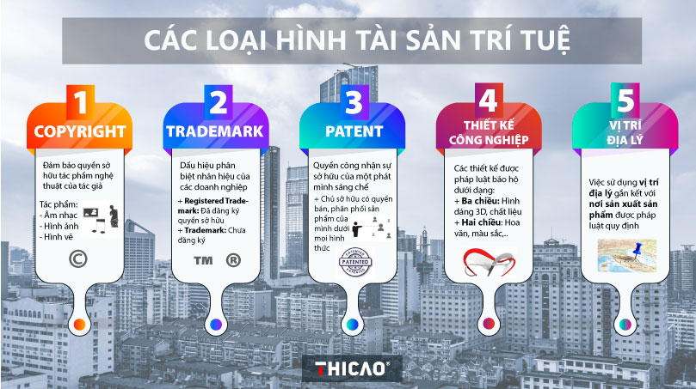



**TIẾT 5. VIẾT**

**VIẾT BÁO CÁO NGHIÊN CỨU VỀ MỘT VẤN ĐỀ**

**I. MỤC TIÊU**

**1. Về kiến thức**

* **Học sinh nêu** được đề tài và vấn đề nghiên cứu được đặt ra trong báo cáo.
* **Học sinh trình bày** được kết quả nghiên cứu thông qua hệ thống các luận điểm sáng rõ, thông tin xác thực.
* **Học sinh khai thác** được các nguồn tham khảo chính xác, đáng tin cậy; sử dụng các trích dẫn, cước chú và phương tiện hỗ trợ phù hợp, thể hiện sự minh bạch trong việc kế thừa những kết quả nghiên cứu đã có.
* **Học sinh biết** cách đặt tên và liệt kê danh mục tài liệu tham khảo ở cuối báo cáo.

**2. Về năng lực: Học sinh vận dụng năng lực** ngôn ngữ để tạo lập báo cáo nghiên cứu

**3. Về phẩm chất**: Tỉ mỉ, ham học hỏi, nghiêm túc nghiên cứu chuyên sâu vấn đề

**II. THIẾT BỊ DẠY HỌC, HỌC LIỆU**

**1. Học liệu**: Sách giáo khoa, sách giáo viên, phiếu học tập

**2. Thiết bị**: Máy chiếu, bảng, dụng cụ khác nếu cần.

**III. TIẾN TRÌNH DẠY HỌC**

**1. Ổn định tổ chức**

**2. Kiểm tra**

**3. Bài mới**

**Hoạt động 1: Mở đầu**

**a. Mục tiêu:** Tạo tâm thế thoải mái và gợi dẫn cho học sinh nhận diện một bài nghiên cứu về một vấn đề

**b. Nội dung:** Học sinhthực hiện trò chơi ghép nối giữa cột I và cột II

|  |  |
| --- | --- |
| **I** | **II** |
| 1. *Anh yêu em như anh yêu đất nước*  *Vất vả đau thương tươi thắm vô ngần*  (Nguyễn Đình Thi) | 1. Báo cáo nghiên cứu về một vấn đề gợi ra từ một tác phẩm văn học |
| 2. Từng có câu: “ Thu là thơ của đất trời,  thơ là thu của lòng người”.  Có thể còn ai đó hoài nghi cái chân lý này của người xưa. Nhưng nếu một lần đọc những bài thơ như “Tiếng thu” của Lưu Trọng Lư thì nỗi hoài nghi vơ vẩn kia dễ dàng tan biến. “Hồn thơ” và “hồn thu” ở đây đã đồng vọng mà thành “Tiếng thu”  (*Bản hòa âm ngôn từ trong “Tiếng Thu” của Lưu Trọng Lư* - Chu Văn Sơn) | 1. Báo cáo nghiên cứu về một vấn đề đời sống |
| 3. Không có gì lạ con người của thời đại này, chẳng loại trừ tôi và bạn, rất mê công nghệ thông tin, mê những sản phẩm công nghệ của thời đại thông tin. Bây giờ, nhìn quanh, đâu cũng thấy người đang nói – nghe điện thoại hoặc dán mắt vào điện thoại thông minh. Từ đó, một chứng bệnh mới xuất hiện, tràn lan ở nhiều tầng lớp, đối tượng, thể hiện rõ nhất ở những người trẻ tuổi chúng ta: bệnh nghiện điện thoại thông minh. Đây quả là một hiện tượng đáng phải suy nghĩ.  (nhóm biên soạn) | 1. Tác phẩm văn học |

**c. Sản phẩm:** HS ghép đúng : 1C, 2A, 3B

Từ đó HS nhận diện được báo cáo nghiên cứu và hiểu được

- Thế nào là báo cáo nghiên cứu: là văn bản trình bày kết quả nghiên cứu về một vấn đề dựa trên các dữ liệu khách quan, chính xác, đáng tin cậy.

- Viết báo cáo nghiên cứu là một hoạt động thực hành giúp bạn phát triển kĩ năng tìm hiểu, khám phá về đời sống xã hội và tự nhiên (con người, sự kiện, địa điểm, môi trường,...) qua tư liệu thu thập được và trình bày kết quả tìm hiểu, khám phá đó.

- Phân loại báo cáo nghiên cứu : Vấn đề nghiên cứu có thể là một vấn đề đời sống hoặc một vấn đề gợi ra từ tác phẩm văn học mà bạn đã đọc.

**d. Tổ chức thực hiện:**

B1: Chuyển giao nhiệm vụ: GV phổ biến luật chơi

B2: Thực hiện nhiệm vụ: HS thảo luận nhanh trong bàn với thời gian 30 giây

B3: Báo cáo thảo luận: HS lên bảng ghi kết quả

B4: Kết luận, nhận định: **:** GV kết luận: như mục Sản phẩm

**Hoạt động 2: Hình thành kiến thức**

|  |  |  |  |  |  |  |  |  |  |  |  |  |  |  |  |  |  |  |
| --- | --- | --- | --- | --- | --- | --- | --- | --- | --- | --- | --- | --- | --- | --- | --- | --- | --- | --- |
| **Hoạt động 2.1. Tìm hiểu ngữ liệu SGK**  **a. Mục tiêu:** HS hiểu được vấn đề nghiên cứu, cách triển khai vấn đề và sử dụng dẫn chứng, xác định được cấu trúc của một bài nghiên cứu và một số chú ý.  **b. Nội dung:** HS được yêu cầu thực hiện các nhiệm vụ sau đây:  Đọc văn bản *Một số dấu ấn của sử thi Ấn Độ Ra-ma-ya-na trong văn hóa Việt Nam* và trả lời các câu hỏi sau  - Vấn đề (câu hỏi) nghiên cứu của tác giả trong bài viết là gì?  - Để triển khai bài viết, tác giả đã sử dụng những luận điểm chính nào?  - Tác giả đã sử dụng những loại bằng chứng nào để làm sáng tỏ các luận điểm chính?  - Quan điểm của người viết ?  - Từ ngữ liệu, hãy dựng lại cấu trúc của một bài báo cáo nghiên cứu, với mỗi phần cần chú ý điều gì?  **c. Sản phẩm**  **\* Vấn đề nghiên cứu** của tác giả trong bài viết là dấu ấn của sử thi Ấn Độ Ra-ma-ya-na trong văn hóa Việt Nam.  **\*Những luận điểm chính được tác giả sử dụng để triển khai** trong bài viết là:  - Dấu ấn của sử thi Ra-ma-ya-na trong văn học dân gian và văn học viết thời trung đại  + Sử thi Tewa Mưno được xem là phiên bản bản địa của Ra-ma-ya-na  + Dạ thoa vương, truyện truyền kì ra đời dưới thời nhà Trần là một phiên bản tóm lược của sử thi này  - Dấu ấn của sử thi Ra-ma-ya-na trong nghệ thuật điêu khắc  - Dấu ấn của sử thi Ra-ma-ya-na trong văn hóa đương đại  **\* Tác giả đã sử dụng những loại bằng chứng** chính sau:  - Bằng chứng liên quan đến những đặc trưng của thể loại sử thi: “Trong sử thi của người Chăm… nhân vật”  - Bằng chứng liên quan đến văn hóa của dân tộc tiếp nhận dấu ấn (Chăm): “Trong văn hóa cộng đồng của Việt Nam… đậm nét nhất”  - Bằng chứng liên quan đến vật thể: “Tại bảo tàng điêu khắc… sử thi Ấn Độ”  **\* Quan điểm của người viết:** sử thi Ra-ma-ya-na là một trong số ít tác phẩm để lại dấu ấn sâu sắc lên nhiều cộng đồng văn hóa của người Việt Nam từ quá khứ đến hiện tại.  **\* Cấu trúc của một bài báo cáo nghiên cứu và một số chú ý**   |  |  |  | | --- | --- | --- | | **Phần** | **Nhiệm vụ** | **Chú ý** | | **Nhan đề** | Nêu rõ vấn đề nghiên cứu | * Ngắn gọn, rõ ràng, hấp dẫn | | **Đặt vấn đề** | Giới thiệu vấn đề và quan điểm của người viết | * Nêu khái quát vấn đề | | **Giải quyết vấn đề** | Trình bày các kết quả nghiên cứu chính thông qua hệ thống luận điểm, có các dữ liệu, bằng chứng. | * Luận điểm trình bày theo trình tự nhất quán * Dẫn chứng chính xác, tiêu biểu | | **Kết luận** | Tổng hợp lại vấn đề nghiên cứu và đánh giá tầm quan trọng của vấn đề đó trong nghiên cứu, gợi mở những hướng tiếp cận mới. | * Khẳng định đóng góp của bản báo cáo | | **Tài liệu tham khảo** | Nêu được tên tài liệu và tác giả, xuất xứ tài liệu | * Sắp xếp tên tài liệu hoặc tên tác giả theo trình tự A-Z |   **d. Tổ chức thực hiện:**  B1: Chuyển giao nhiệm vụ: HS chia nhóm thảo luận theo 5 câu hỏi trên  B2: Thực hiện nhiệm vụ: HS thảo luận và ghi kết quả ra giấy A5  B3: Báo cáo thảo luận: HS trình bày kết quả thảo luận của nhóm mình  B4: Kết luận, nhận định: Như mục sản phẩm |

**Hoạt động 2.2. Quy trình viết báo cáo nghiên cứu**

|  |
| --- |
| **a. Mục tiêu:** HS hiểu được các bước thực hiện một bài báo cáo nghiên cứu  **b. Nội dung:** HS trả lời các câu hỏi sau đây:  - Khi chuẩn bị viết, cần phải lựa chọn đề tài và thu thập thông tin như thế nào?  - Khi xây dựng đề cương, cần có bố cục và trình tự ra sao?  - Khi viết, cần dựng đoạn, liên kết đoạn thế nào cho logic?  - Cần chú ý điều gì khi chỉnh sửa, hoàn thiện sau viết?  **c. Sản phẩm**  **c1. Chuẩn bị viết**  - Lựa chọn đề tài: Hãy bắt đầu bằng điều khiến em cảm thấy hứng thú và quan tâm nhất sau khi đọc một tác phẩm văn học hay một tài liệu. Điều gì hấp dẫn? Điều gì muốn tìm hiểu thêm? Có điều gì mẫu thuẫn hoặc chưa sáng tỏ hay không?  - Thu thập thông tin: Để có được thông tin cần thiết cho báo cáo nghiên cứu, cần tìm đọc các sách, báo có liên quan. Các tài liệu trên mạng cần khai thác, đánh dấu những từ khóa. Trước khi sử dụng thông tin cần kiểm tra độ tin cậy dựa vào những tiêu chí: Tác giả của tài liệu? Có phải chuyên gia uy tín không? Nội dung có khách quan và thuyết phục không?  **c2. Xây dựng đề cương**  **-** Cần tập hợp các thông tin thu thập được thành các ý, xoay quanh những câu hỏi chung: Vấn đề được chọn nghiên cứu có thể triển khai như thế nào? Những khía cạnh nào của vấn đề cần được tập trung tìm hiểu, khám phá? Vấn đề nghiên cứu có ý nghĩa gì? Câu trả lời cho những câu hỏi trên có thể tìm thấy trong những thông tin bạn đã thu thập, từ bước thực hành viết hoặc thu thập thêm (nếu cần)  - Đề cương nghiên cứu cần những nội dung sau  + Đặt vấn đề: Nêu rõ đề tài và vấn đề nghiên cứu  + Giải quyết vấn đề: Trình bày các kết quả nghiên cứu chính thông qua hệ thống luận điểm, có các dữ liệu, bằng chứng  +Kết luận: Khẳng định kết quả nghiên cứu và ý nghĩa của vấn đề nghiên cứu, gợi mở những hướng tiếp cận mới.  + Tài liệu tham khảo: Ghi rõ tên tác giả, thời gian công bố, tên tài liệu, nơi công bố  - Cũng có thể trình bày đề cương dưới dạng sơ đồ. Xác định ý tưởng trung tâm và viết quan điểm nghiên cứu dưới dạng một câu, sau đó phát triển trung tâm thành các ý chính, ý phụ và lựa chọn các dữ liệu, bằng chứng để làm sáng tỏ các ý.  **c3. Viết**  **-** Triển khai mỗi luận điểm đã được xác định trong dàn ý thành một đoạn văn. Mỗi đoạn văn cần có câu chủ đề, được đặt ở đầu hoặc ở cuối câu  - Chú ý sử dụng ngôn ngữ phù hợp (sử dụng đại từ nhân xưng “chúng tôi” thay “tôi”, sử dụng các số liệu, thông tin khách quant hay vì nêu nhận định cảm tính)  - Sử dụng các từ ngữ liên kết để thể hiện mối quan hệ logic  - Cần ghi nguồn đúng cách khi trích dẫn trực tiếp, gián tiếp  - Sắp xếp các tài liệu tham khảo theo đúng thông lệ dựa vào trật tự chữ cái đầu trong tên hoặc họ của tác giả  - Có thể chọn đưa vào báo cáo nghiên cứu một sơ đồ, biểu đồ, hình ảnh  **c4. Chỉnh sửa, hoàn thiện**  - Phần giới thiệu nêu rõ được vấn đề nghiên cứu, gây sự chú ý và hấp dẫn  - Các luận điểm chính được làm sáng tỏ qua những dữ liệu, bằng chứng xác thực, đáng tin cậy  - Các phần được sắp xếp theo trật tự logic, có sự liên kết chặt chẽ, không có sự trùng lặp  - Không có các thông tin thừa, không liên quan trực tiếp đến đề tài  - Bài viến đảm bảo tuân thủ các quy định về chính tả, không mắc lỗi từ ngữ và câu.  **d. Tổ chức thực hiện:**  B1: Chuyển giao nhiệm vụ: HS chia nhóm thảo luận theo 4 câu hỏi trên  B2: Thực hiện nhiệm vụ: HS thảo luận và ghi kết quả ra giấy A5  B3: Báo cáo thảo luận: HS trình bày kết quả thảo luận của nhóm mình, các nhóm khác theo dõi, chỉnh sửa , đặt câu hỏi phản biện  B4: Kết luận, nhận định: Như mục sản phẩm  **Hoạt động 3: Luyện tập**  **a.Mục tiêu**  **- Vận dụng kiến thức, hiểu biết về bài báo cáo nghiên cứu một vấn đề, quy trình viết báo cáo nghiên cứu về một vấn đề.**  **b, Nội dung: Học sinh xây dựng đề cương cho 1 trong 2 đề bài sau**  Đề tài 1: Viết một bài nghiên cứu về một vấn đề văn học mà em yêu thích nhất  Đề tài 2. Viết một bài nghiên cứu về một vấn đề toàn cầu mà em quan tâm nhất (bất bình đẳng, đói nghèo, gia tăng dân số, chiến tranh…)  **c. Sản phẩm:**  **Bài viết tham khảo;**  **Di cư quốc tế với tác động từ biến cố toàn cầu**  **Thống kê từ Tổ chức Di cư quốc tế (IOM), số lượng người di cư quốc tế đã tăng mạnh trong khoảng 5 thập kỷ qua. Đây là hiện tượng phổ biến, mang tính lịch sử diễn ra trong suốt quá trình phát triển của nhân loại với các yếu tố tác động đến từ quá trình tương tác chính trị, kinh tế, văn hóa, xã hội. Vì vậy, các vấn đề mang tính toàn cầu sẽ có những tác động không nhỏ đến tình trạng di dân giữa các quốc gia trên thế giới.**   **Thực trạng di cư quốc tế hiện nay**  Di cư quốc tế hiện nay đã trở thành vấn đề đáng quan tâm của cộng đồng thế giới, nhất là đối với các quốc gia có lượng người xuất cư và nhập cư cao. Nhận thức được tầm quan trọng của việc thống kê số lượng người di cư quốc tế, từ năm 2000, Tổ chức di cư quốc tế đã đưa ra các báo cáo về di cư nhằm góp phần nâng cao hiểu biết về tình trạng di cư trên toàn thế giới. Theo đó, Báo cáo di cư quốc tế 2022 cho biết, năm 2020, thế giới có khoảng 281 triệu người di cư quốc tế, chiếm khoảng 3,6% dân số toàn cầu. Con số này nhiều hơn 128 triệu người so với năm 1990 và gấp 3 lần con số thống kê của năm 1970.  Sự gia tăng người di cư quốc tế đã thể hiện rõ ràng theo thời gian, cả về số lượng và tỷ lệ với tốc độ nhanh hơn so với dự đoán trước đây. Châu Âu và châu Á là 2 khu vực được cộng đồng người di cư quan tâm nhiều nhất, mỗi khu vực tiếp nhận lần lượt khoảng 87 và 86 triệu người di cư quốc tế, chiếm khoảng 61% tổng lượng người di cư toàn cầu. Đứng thứ 3 là khu vực Bắc Mỹ với 58,7 triệu người di cư quốc tế, chiếm 21% tổng lượng di cư toàn cầu, châu Phi là 25,4 triệu người, chiếm 9%, châu Mỹ Latinh và Caribe 14,8 triệu người, chiếm 5%, còn lại là châu Đại Dương với 9,38 triệu người, chiếm 3%.  Di cư quốc tế với tác động từ biến cố toàn cầu  *Ảnh minh họa, nguồn internet*  So sánh với quy mô dân số của từng khu vực, tỷ trọng người di cư quốc tế vào năm 2020 cao nhất ở châu Đại Dương, Bắc Mỹ và châu Âu, chiếm lần lượt là 22%, 16% và 12% tổng dân số. Trong khi đó, tỷ lệ người di cư quốc tế so với quy mô dân số ở châu Á và châu Phi tương đối nhỏ, khoảng 1,8% và 1,9%, khu vực châu Mỹ Latinh và Caribe là 2,3%. Tuy nhiên, châu Á hiện có mức tăng trưởng đáng kể về số lượng người di cư quốc tế so với các quốc gia. Trong vòng 10 năm từ năm 2000-2020, tỷ trọng người di cư quốc tế của châu Á đã đạt mức tăng 74% (tính theo số liệu tuyệt đối khoảng 37 triệu người). Châu Âu có mức tăng trưởng lớn thứ 2 trong giai đoạn này với sự gia tăng 30 triệu người di cư quốc tế; tiếp theo là Bắc Mỹ gia tăng 18 triệu người và châu Phi tăng 10 triệu người. Các Tiểu vương quốc Ả Rập Thống Nhất là đất nước đứng thứ 6 trên tổng số các quốc gia và vùng lãnh thổ với số lượng nhập cư ở mức 8 triệu người. Tuy nhiên so tỷ lệ người nhập cư trên tổng dân số thì đất nước này đứng ở vị trí thứ nhất do dân số nhập cư của các Tiểu vương quốc Ả Rập Thống Nhất chiếm khoảng 88% trên tổng dân số.  Bên cạnh những con số thống kê chính thống, lượng người di cư quốc tế có thể chiếm tỷ lệ cao hơn nữa do vấn đề di cư bất hợp pháp đang có chiều hướng gia tăng trong vài năm trở lại đây. Năm 2021, chỉ riêng số lượng người di cư bất hợp pháp đã đến các nước Liên minh châu Âu (EU) là gần 200 nghìn người, tăng 57% so với năm 2021, đạt mức cao kỷ lục kể từ năm 2017. Phần lớn người di cư bất hợp pháp đã mạo hiểm cả tính mạng để dấn bước vào hành trình di cư với mong muốn chạy trốn khỏi vòng xoáy xung đột chính trị và nghèo đói nơi quê nhà. Chính vì vậy, những người di cư quốc tế bất hợp pháp thường gặp nhiều khó khăn, nguy hiểm, thậm chí phải đối mặt với các thảm kịch như chìm xuồng, đắm tàu… khi di chuyển bằng đường biển, hay phải sống trong cảnh“màn trời chiếu đất”, thiếu thốn thuốc men, lương thực và mắc kẹt dài ngày ở các khu vực biên giới. Bên cạnh đó, sự bùng nổ của cuộc khủng hoảng di cư cũng được coi là nguyên nhân gây chia rẽ các quốc gia một cách sâu sắc và dai dẳng.  Số lượng người di cư quốc tế tăng lên cũng được phản ánh thông qua sự gia tăng về tổng lượng kiều hối quốc tế. Đó là những chuyển khoản tài chính hoặc hiện vật do người di cư thực hiện trực tiếp cho gia đình hoặc cộng đồng ở quốc gia xuất xứ của họ. Dựa trên các số liệu thống kê chính thức về kiều hối quốc tế, Ngân hàng Thế giới (WorldBank) nhận định, sự gia tăng tổng thể về lượng kiều hối trong những thập kỷ gần đây đã có sự tăng trưởng mạnh mẽ, từ 126 tỷ đô la năm 2000 lên 702 tỷ đô la vào năm 2020. Mặc dù tác động của dịch bệnh Covid-19 ảnh hưởng đến di cư toàn cầu nhưng sự sụt giảm lượng kiều hối trong năm 2020 chỉ giảm nhẹ (2,4%) so với Tổng số toàn cầu năm 2019. Tuy nhiên, các dữ liệu trên chưa bao gồm dòng tiền không được ghi chép qua các kênh chính thức hoặc không chính thức, do đó, quy mô thực tế của lượng kiều hối toàn cầu có thể lớn hơn các con số được đưa ra.  Theo Báo cáo Di cư quốc tế 2022 của IOM, Ấn Độ, Trung Quốc, Mexico, Philippines và Ai Cập (theo thứ tự giảm dần) là năm quốc gia nhận kiều hối nhiều nhất, trong đó Ấn Độ và Trung Quốc đứng đầu với tổng lượng kiều hối lần lượt trên 83 tỷ USD và 59 tỷ USD. Trong khi đó, các quốc gia có thu nhập cao hầu như luôn là nguồn cung cấp kiều hối chính. Trong nhiều thập kỷ, Hoa Kỳ liên tục là quốc gia gửi kiều hối hàng đầu, với tổng số tiền gửi ra là 68 tỷ USD vào năm 2020, tiếp theo là Các Tiểu vương quốc Ả Rập Thống nhất (43,2 tỷ USD), Ả Rập Xê Út (34,6 tỷ USD), Thụy Sĩ (27,96 tỷ USD), và Đức (22 tỷ USD).  **Di cư quốc tế chịu tác động mạnh từ những yếu tố toàn cầu**  Có nhiều nguyên nhân được cho là có ảnh hưởng trực tiếp đến quá trình cũng như số lượng người di cư quốc tế, bao gồm các vấn đề về kinh tế, chính trị, xã hội. Hiện tượng di cư quốc tế cũng được định hình bởi các yếu tố về địa lý, nhân khẩu học và một vài yếu tố khác dẫn đến các mô hình di cư khác biệt. Các chuyên gia cho rằng, chất lượng cuộc sống tổng thể của một quốc gia và khả năng tiếp cận thị thực cũng là một trong những yếu tố tác động lên số lượng và định hình nên hành lang di cư quốc tế hiện nay. Đồng thời, việc tiếp cận thị thực cũng phản ánh một cách rộng rãi tình trạng và mối quan hệ của một quốc gia trong cộng đồng quốc tế và cho biết mức độ ổn định, an toàn và thịnh vượng của quốc gia đó trong mối quan hệ với các quốc gia khác, do đó khả năng nhập cảnh của một cá nhân dễ hay khó ít nhiều phụ thuộc vào quốc tịch của người đó.  Đối mặt với nhiều vấn đề về thị thực, nhiều quốc gia hiện đã có những chính sách thu hút người di cư quốc tế do nhu cầu về lao động và mục tiêu phát triển kinh tế bằng cách nới lỏng chế độ pháp luật, tạo thuận lợi cho chính sách nhập cư và tái nhập cư. Tại một số quốc gia, quy chế mang 2 quốc tịch được thực hiện đã mang lại lợi ích cho cả người di cư và nhập cư khi họ được đối xử như những công dân thực sự.  Ở một khía cạnh khác, các chỉ số về mức độ phát triển của con người cũng có những ảnh hưởng nhất định đến hình thái di cư quốc tế. Công dân từ các quốc gia có trình độ phát triển con người cao có thể đi du lịch miễn thị thực đến khoảng 85% các quốc gia và vùng lãnh thổ trên thế giới. Nhật Bản hiện đang đứng đầu danh sách 193 quốc gia và vùng lãnh thổ mà người dân có khả năng di chuyển giữa các quốc gia cao nhất với chỉ số phát triển con người là 0,919. Tiếp theo là Singapore, Đức, Hàn Quốc, Phần Lan, Luxembourg, Tây Ban Nha, Ý, Đan Mạch… Ngược lại, một số nhóm quốc gia có trình độ phát triển con người thấp hơn thường ít có khả năng tiếp cận thị thực và các thỏa thuận miễn thị thực hơn nhiều so với các quốc gia kể trên.  Bên cạnh đó, chiến tranh, xung đột cũng là một trong những nguyên nhân chính tác động đến di cư quốc tế. Điển hình là các xung đột chính trị giữa các quốc gia đã khiến cho số lượng người di cư để chạy trốn chiến tranh và ngược đãi liên tục gia tăng. Báo cáo của Cao uỷ Liên Hợp quốc về người tị nạn (UNHCR) cho thấy, tới cuối năm 2020, có tới 82,4 triệu người đang sống trong cảnh tị nạn, xin tị nạn hoặc phải sơ tán, tăng hơn 2 lần so với con số khoảng 40 triệu người trong năm 2011. Số người di cư trên toàn cầu đã tăng khoảng 3 triệu trong năm 2020, đưa tổng số người phải rời bỏ nhà cửa lên tới 1% dân số toàn thế giới. Các cuộc xung đột kéo dài tại một số quốc gia như Syria, Afghanistan, Somalia, Yemen vẫn đang khiến người dân phải rời bỏ quê hương, đồng thời bạo lực bùng nổ tại Ethiopia và Mozambique cũng đang góp phần làm gia tăng tình trạng di cư. Đến nay, dịch bệnh Covid-19 bùng phát mạnh mẽ trên toàn thế giới từ năm 2020 cũng đã trở thành một trong những yếu tố gây tác động mạnh đến di cư quốc tế. Năm 2020, dù dòng người di cư quốc tế vẫn tăng 11 triệu người so với năm 2019 bất chấp tác động của đại dịch nhưng con số này ước tính có thể tăng thêm 2 triệu người nữa nếu như không có việc các quốc gia áp dụng các biện pháp phòng chống dịch Covid-19, trong đó có việc thắt chặt kiểm soát đi lại qua biên giới. Nói cách khác, dịch bệnh Covid-19 được coi là nguyên nhân chính gây ra tình trạng gián đoạn hoạt động di cư và đi lại trên toàn thế giới đặc biệt là trong khoảng tháng 3-4/2020. Theo báo cáo của IOM, chỉ riêng trong năm 2020, năm đầu tiên của dịch bệnh Covid-19, toàn thế giới đã có khoảng 108 nghìn lệnh hạn chế đi lại đã được áp đặt, số lượt khách đi máy bay trên toàn cầu đã giảm khoảng 60%, từ 4,5 tỷ người năm 2019 xuống 1,8 tỷ người năm 2020. Cũng trong năm này, đã có ít nhất 164 nước đóng cửa biên giới do dịch Covid-19 và hơn một nửa không chấp nhận người tị nạn và di cư. Có thể nói, đại dịch Covid-19 đã làm thay đổi tất cả các khía cạnh của cuộc sống con người và làm trầm trọng thêm các vấn đề hiện có đối với những người phải di cư và những người không quốc tịch. Đứng trước những khó khăn do đại dịch, lao động di cư thường là đối tượng đầu tiên bị ảnh hưởng do họ thường phải làm những công việc tạm thời, phi chính thức và không được bảo vệ. Họ dễ dàng bị cho nghỉ việc, gặp khó khăn trong việc tiếp cận để được chữa trị, ít được tiếp cận với các chế độ an sinh xã hội.  Bên cạnh các yếu tố kể trên, cuộc cách mạng về công nghệ truyền thông, những tiến bộ trong lĩnh vực giao thông vận tải giúp việc đi lại dễ dàng hơn và chủ nghĩa toàn cầu đang nổi lên cùng những thay đổi trong quan niệm về nhân quyền với các chương trình trợ giúp nhân đạo cũng có thể coi là điều kiện tác động đến sự phát triển của di cư quốc tế theo chiều hướng tích cực hơn. Các quốc gia ngày càng có ý thức hơn trong việc hợp tác quản lý di cư và khai thác lợi ích cũng như giảm thiểu những mặt hạn chế mà hoạt động di cư quốc tế mang lại. Sự góp sức của các tổ chức quốc tế ở cấp độ toàn cầu như Tổ chức Lao động quốc tế ILO, IOM, UNHCR… đã giúp người di cư được tiếp cận những chương trình trợ giúp nhân đạo.  Ngày nay, những tác động phức tạp của bối cảnh thế giới đối với di cư quốc tế là không thể đo lường được, tuy nhiên, những dữ liệu thống kê về di cư quốc tế có thể giúp hiểu rõ hơn về các đặc điểm chính, nguyên nhân, hệ quả của hoạt động này. Cùng với đó, thế giới vẫn không ngừng kêu gọi các nhà lãnh đạo và những người có ảnh hưởng gạt sang một bên các bất đồng, chấm dứt cách tiếp cận ích kỷ và thay vào đó tập trung vào ngăn chặn và giải quyết xung đột và đảm bảo tôn trọng nhân quyền để tránh những thảm kịch vẫn đang xảy ra với cộng đồng người di cư quốc tế./.  **d, Tổ chức thực hiện**  B1: Chuyển giao nhiệm vụ: HS chia 2 nhóm cho 2 đề bài trên.  B2: Thực hiện nhiệm vụ:  B3: Báo cáo thảo luận: HS trình bày kết quả thảo luận của nhóm mình, các nhóm khác theo dõi, chỉnh sửa , đặt câu hỏi phản biện  B4: Kết luận, nhận định: Như mục sản phẩm  **Hoạt động 4 vận dụng** |

**a. Mục tiêu hoạt động:** Học sinh chia thành 2 nhóm viết bài báo cáo nghiên cứu một vấn đề hoàn chỉnh cho đề 1 và 2.

**b. Nội dung thực hiện:** HS hoàn thành

**c, Sản phẩm**

**d, Tổ chức thực hiện**

**Bước 1. Giao nhiệm vụ học tập**

Giáo viên giao nhiệm vụ hoạt động nhóm

**Bước 2. Thực hiện nhiệm vụ**

Học sinh thực hiện ở nhà

**Bước 3. Báo cáo, thảo luận**

Học sinh trình bày phần bài làm của mình tại tiết nói và nghe

**Bước 4. Kết luận, nhận định**

GV chốt lại các chia sẻ, lựa chọn các chia sẻ tốt để cả lớp tham khảo.

**TIẾT 6. NÓI VÀ NGHE**

**TRÌNH BÀY BÁO CÁO KẾT QUẢ NGHIÊN CỨU**

**VỀ MỘT VẤN ĐỀ**

**I. MỤC TIÊU**

**1. Về kiến thức**

* **Học sinh giới thiệu** được vấn đề nghiên cứu và lí do chọn vấn đề đó
* **Học sinh trình bày** khái quát kết quả nghiên cứu chính ở phần trọng tâm bài nói
* **Học sinh nêu** được thu hoạch bổ ích của bản thân khi tiến hành nghiên cứu về đề tài ở cuối bài nói

**2. Về năng lực: Học sinh vận dụng** năng lực ngôn ngữ để thực hành nói và nghe

**3. Về phẩm chất**: Say mê nghiên cứu, mạnh dạn chia sẻ ý tưởng sáng tạo cho mọi người.

**II. THIẾT BỊ DẠY HỌC, HỌC LIỆU**

**1. Học liệu**: Sách giáo khoa, sách giáo viên, phiếu học tập

**2. Thiết bị**: Máy chiếu, bảng, dụng cụ khác nếu cần.

**III. TIẾN TRÌNH DẠY HỌC**

|  |  |
| --- | --- |
| **TỔ CHỨC THỰC HIỆN** | **SẢN PHẨM** |
| **1. HOẠT ĐỘNG 1: KHỞI ĐỘNG – TẠO TÂM THẾ**  **a. Mục tiêu hoạt động**: Tạo tâm thế thoải mái và gợi dẫn cho học sinh về nội dung bài học  **b. Nội dung thực hiện**:   * GV chiếu video thuyết trình về một bài báo cáo * HS theo dõi và ghi chú lại những điều cần lưu ý | |
| **Bước 1. Giao nhiệm vụ học tập**  GV chiếu video  Link: <https://www.youtube.com/watch?v=shsENf2clVg>  **Bước 2. Thực hiện nhiệm vụ**  Học sinh theo dõi và ghi chú lại những điều cần lưu ý  **Bước 3. Báo cáo, thảo luận**  Học sinh chia sẻ  **Bước 4. Kết luận, nhận định**  Giáo viên dẫn dắt vào bài học | **Gợi ý đáp án**  - Chuẩn bị bài báo cáo logic, khoa học  - Tự tin thuyết trình  - Thay thế phần thuyết trình bằng các bảng biểu hoặc sơ đồ tư duy  -… |
| **2. HOẠT ĐỘNG 2: HÌNH THÀNH KIẾN THỨC MỚI**  **a. Mục tiêu hoạt động**:   * **Học sinh giới thiệu** được vấn đề nghiên cứu và lí do chọn vấn đề đó * **Học sinh trình bày** khái quát kết quả nghiên cứu chính ở phần trọng tâm bài nói * **Học sinh nêu** được thu hoạch bổ ích của bản thân khi tiến hành nghiên cứu về đề tài ở cuối bài nói   **b. Nội dung thực hiện:**   * Học sinh đọc thật kĩ các thao tác chuẩn bị nói và nghe * Học sinh hoàn thiện phiếu học tập về kĩ năng nói nghe * Học sinh chuẩn bị bài nói dưới dạng dàn ý và chia sẻ bài nói   HS có thể chọn một trong ba đề tài sau:  Đề tài 1: Viết một bài nghiên cứu về một vấn đề văn học mà em yêu thích nhất  Đề tài 2. Viết một bài nghiên cứu về một vấn đề toàn cầu mà em quan tâm nhất (bất bình đẳng, đói nghèo, gia tăng dân số, chiến tranh…) | |
| **Bước 1. Giao nhiệm vụ học tập – PHT số 1**   * Giáo viên yêu cầu HS đọc thật kĩ phần nội dung chuẩn bị * HS đọc và ghi chép lại các thông tin và suy nghĩ của bản thân * HS thực hành lập dàn ý và nói   **Bước 2. Thực hiện nhiệm vụ**  Học sinh thực hành nói theo chủ đề  **Bước 3. Báo cáo, thảo luận**  Học sinh chia sẻ bài làm và báo cáo phần bài làm  **Bước 4. Kết luận, nhận định**  Giáo viên chốt những kiến thức | * **Học sinh đọc tài liệu và xác định những nội dung cần chuẩn bi nghe nói – PHT số 1**   **1. Chuẩn bị nói**  - Tóm tắt kết quả nghiên cứu từ 1 – 1,5 trang giấy  - Gạch chân những luận điểm những nghiên cứu chính của bài viết  - Xác định những từ ngữ then chốt gắn với từng luận điểm để dễ nhớ, dễ triển khai luận điểm, đảm bảo bài nói có trọng tâm, không sa vào lối kể chuyện, bình tán dông dài  - Chuẩn bị powerpoint với các thông tin chắt lọc, hình ảnh, video minh họa sinh động, thể hiện nét đặc trưng của báo cáo nghiên cứu  - Chuẩn bị một tác phẩm khác  **2. Chuẩn bị nghe**  - Tìm hiểu trước về tên của đề tài nghiê cứu sẽ được trình bày để có được định hướng nghe phù hợp  - Phác ra những câu hỏi ban đầu để theo dõi bài nói   * **Học sinh tiến hành thực hành nghe nói đảm bảo các yêu cầu**  |  |  | | --- | --- | | **Người nói** | **Người nghe** | | - Mở đầu: Nêu tên đề tài, lí do chọn vấn đề nghiên cứu; trình bày ngắn gọn về quá trình thực hiện.  - Triển khai: Trình bày tóm tắt các luận điểm, thông tin chính có trong luận điểm theo trình tự hợp lí, kết hợp nhịp nhàng với việc trình chiếu powerpoint nếu có. Có thể tổ chức theo hình thức câu hỏi – lời đáp, mỗi câu hỏi tương ứng với một luận điểm giải quyết câu hỏi.  - Kết luận: Khái quát những kết quả nghiên cứu chính, cảm ơn mọi người đã lắng nghe và sẽ tiếp nhận góp ý một cách chân thành. | - Lắng nghe chăm chú, ghi ra giấy những ý chính và những câu hỏi  - Hỗ trợ bạn trong quá trình trình chiếu (nếu có) | |
| **3. HOẠT ĐỘNG 3: LUYỆN TẬP**  **a. Mục tiêu hoạt động:** Vận dụng năng lực ngôn ngữ và năng lực cảm thụ thực hành bài nói và nghe  **b. Nội dung thực hiện**  HS vận dụng kiến thức đã học đã hoàn thành bài nói và nghe theo rubic chấm | |
| **Bước 1. Giao nhiệm vụ học tập**  Giáo viên giao nhiệm vụ  **Bước 2. Thực hiện nhiệm vụ**  Học sinh thực hành nói – nghe  **Bước 3. Báo cáo, thảo luận**  Học sinh trình bày phần bài làm của mình  **Bước 4. Kết luận, nhận định**  GV chốt lại các chia sẻ, lựa chọn các chia sẻ tốt để cả lớp tham khảo | **Dàn ý tham khảo (Gợi ý ở phần phụ lục)** |
| **4. HOẠT ĐỘNG 4: VẬN DỤNG, LIÊN HỆ**  **a. Mục tiêu hoạt động:** Học sinh bàn luận về một vấn đề được đưa ra trong bài nói  **b. Nội dung thực hiện:** HS hoàn thành bài phân tích, đánh giá, chọn một vấn đề mang tính toàn cầu, xã hội để bàn luận cùng bạn bè trong lớp | |
| **Bước 1. Giao nhiệm vụ học tập**  Giáo viên giao nhiệm vụ  Học sinh thảo luận và thực hiện  **Bước 2. Thực hiện nhiệm vụ**  Học sinh thực hiện thảo luận, tranh biện  **Bước 3. Báo cáo, thảo luận**  Học sinh trình bày phần bài làm của mình  **Bước 4. Kết luận, nhận định**  GV chốt lại các chia sẻ, lựa chọn các chia sẻ tốt để cả lớp tham khảo | GV linh hoạt sử dụng phần chia sẻ bài làm của HS  **Trao đổi**  **1. Người nghe**  Dựa vào các tiêu chí đánh giá đã xây dựng để nêu câu hỏi hay bổ sung cho bài báo cáo. Nêu cách nhìn nhận, đánh giá khác nếu có. Góp ý thêm về cách trình bày, báo cáo của người nói  **2. Người nói**  Trả lời các câu hỏi, tiếp thu các ý kiến và phản biện nếu cần. |

***Phụ lục 1. Dàn ý bài nói tham khảo***

**Lập dàn ý bài nghe nói: Trình bày báo cáo kết quả nghiên cứu về một vấn đề**

**1. Đặt vấn đề**

Ngụ ngôn, là một tiểu loại nằm trong loại hình văn học dân gian. Mỗi câu truyện ngụ ngôn được xây dựng, đều chứa đựng những triết lí sống giống như thể loại tục ngữ, nhưng nó lại được thể hiện ở hình thức khác biệt, mang đặc trưng độc đáo riêng mà chỉ ở ngụ ngôn mới có.

**2. Giải quyết vấn đề**

Ngụ ngôn là loại truyện có ngụ ý đằng sau cốt truyện, được xây dựng nhằm mục đích nên lên bài học triết lí, bài học sống cho các thế hệ. Truyện ngụ ngôn, thường có tính đả kích và châm biếm sâu sắc một tầng lớp trong xã hội, phê phán những đức tính của con người như keo kiệt, xu nịnh, huyênh hoang, tham lam, dẫn đến những hậu quả xấu.

Đầu tiên, là bài học triết lí được thể hiện trong Chân tay tai mắt miệng. Câu chuyện muốn nói đến bài học về tình đoàn kết, đừng nghe ai xui dại mà làm bậy, thiệt hại đến bản thân. Trong một tập thể sống, mỗi thành viên không thể sống tách biệt mà phải nương tựa, gắn bó vào nhau cùng tồn tại, phải biết hợp tác và tôn trọng công sức của nhau. Cô Mắt, cậu Chân, cậu Tay, bác Tai trong câu chuyện, ai cũng cho là mình có nhiều công lao, vất vả. Từ đó, họ xúm lại chê trách lão Miệng chỉ ăn mà không làm. Trước kia, họ vẫn dựa vào nhau mà cùng tồn tại. Nhưng cô Mắt đã khởi xướng một cuộc tẩy chay, kêu gọi cậu Chân, cậu Tay “Nay chúng ta đừng làm gì nữa, thử xem lão Miệng có sống được không”. Và, cậu Chân cậu tay cũng nghe theo cô Mắt, kéo theo cả bác Tai đến nhà lão Miệng. Họ hùng hùng hổ hổ, hăm hở đến nói thẳng với Miệng, “Từ nay chúng tôi không làm để nuôi ông nữa. Lâu nay chúng tôi cực khổ, vất vả vì ông nhiều rồi”… “Xưa nay, chúng tôi có biết cái gì ngọt bùi ngon lành mà làm cho cực!”.

Chân, Tay, Tai, Mắt đã xúm lại, cùng nhau chê trách lão Miệng, chỉ ăn mà không làm, để rồi nhận lấy hậu quả thích đáng. “Một ngày, hai ngày, rồi ba ngày, cả bọn thấy mệt mõi rã rời”. Cậu Chân, cậu Tay thì “không còn muốn cất mình lên chạy nhảy”, cô Mắt “ngày cũng như đêm lúc nào cũng lờ đờ”, bác Tai “ bỗng thấy lúc nào cũng ù ù như xay lúa ở trong”. Tất cả mọi người đều phải chịu sự mệt mỏi. Bác Tai đã nhận ra sai lầm, giải thích với mọi người, cùng nhau đến xin lỗi Miệng. Lão Miệng cũng không khấm khá hơn, “cũng nhợt nhạt cả môi, hai hàm thì khô như rang, không buồn nhếch mép”. Khi cậu Chân và Tay đi tìm thức ăn cho lão, lão dần tỉnh lại, và tất cả cũng đều cảm thấy đỡ mệt nhọc. Từ đó, họ bảo nhau “thân mật sống với nhau, mỗi người một việc, không ai tị ai”. Họ đã nhận ra cái sai lầm của mình, và biết sửa chữa sai lầm kịp lúc.

Cũng giống như các bộ phận được nhân hóa sinh động này, con người chúng ta cũng không thể tách mình sống riêng biệt mà tồn tại được. Mỗi người, như một bộ phận trong một cỗ máy hoàn chỉnh, nên dù thiếu bất cứ bộ phận nào dù là nhỏ nhất, cũng đều có hại. Thay vì ganh tị, chia rẻ mọi người, chúng ta cần thay đổi suy nghĩ ngay từ bên trong, tập sống có ích, sống vì mọi người, vì tập thể. Và, cũng đừng học theo thói a dua, nghe lời dèm pha từ một phía mà không suy xét, đưa ra hành động đúng đắn, nếu không sẽ nhận được hậu quả thích đáng.

Thứ hai, là hình thức thể hiện bài học triết lí nhân sinh trong truyện ngụ ngôn nói chung và “Chân tay tai mắt miệng nói riêng”. Hình thức thể hiện những bài học triết lý chính là cơ sở, đặc điểm cơ bản để nhận diện ngụ ngôn với tục ngữ. Ngụ ngôn thể hiện bài học triết lí dưới hai hình thức, trực tiếp ở nhan đề, lời thoại nhân vật, hoặc gián tiếp qua hành động nhân vật, cốt truyện, ngôn ngữ và phương pháp nghệ thuật đặc trưng trong truyện để người thưởng thức tự đúc kết. Ở câu chuyện này, hình thức thể hiện bài học triết lý là gián tiếp, người đọc phải tự đúc kết, tự rút ra qua những hình tượng nhân vật, qua cốt truyện, qua ngôn ngữ, qua nghệ thuật thể hiện.

Nhân vật ngụ ngôn, thường là những nhân vật hư cấu tưởng tượng từ đặc tính của loài hay từ tính cách của một hạng người. Chân, Tay, Tai, Mắt, Miệng, được nhân hóa từ những bộ phận trên cơ thể người, nhưng lại có sự liên hệ với đặc điểm, tính cách của một loại người trong xã hội, Đó là loại người hay ganh tị, so bì, hay a dua, hùa theo người khác mà chưa biết đúng sai.

Cốt truyện ngụ ngôn, thường ngắn gọn và rất hàm súc. Xoay quanh những nhân vật hư cấu, xoay quanh hoàn cảnh, tình huống truyện, người ta rút ra được những ý nghĩa. Cốt truyện của thể loại ngụ ngôn thường là cốt truyện ẩn dụ, chứa đựng những bài học sâu sắc. Sự đình công của Chân, Tay, Tai, Mắt, là ẩn dụ cho sự mất đoàn kết trong xã hội và hậu quả mà họ nhận được, tất cả đều bị ảnh hưởng nặng cũng chính là sự ẩn dụ cho tinh thần đoàn kết bị chia rẽ.

Ngôn ngữ trong truyện ngụ ngôn cũng rất hàm súc và ngắn gọn. Với sự kết hợp lối cảm nghĩ ngây thơ hồn nhiên của trẻ em và lối nhìn nhận sâu sắc của người lớn, truyện ngụ ngôn vừa gần gũi, nhưng cũng có gì đó xa lạ khiến người ta phải suy ngẫm. Ẩn dưới lớp vỏ ngôn từ, dưới những hình ảnh sinh động, chính là những bài học, kinh nghiệm sống triết lí mà nhân dân đúc kết qua bao thế hệ.

Và nghệ thuật đặc sắc trong ngụ ngôn, chính là phương pháp tỉ dụ. Tỉ dụ là phương pháp đặc trưng và quan trọng nhất trong sáng tác ngụ ngôn. Thiếu tỉ dụ, câu truyện ngụ ngôn sẽ không hình thành và tồn tại, mà chỉ là những câu chuyện cười vô nghĩa. Tỉ dụ khiến ngụ ngôn trở nên sinh động và sâu sắc hơn. Nhưng tỉ dụ trong ngụ ngôn cũng cần phổ biến, dễ hiểu và thông dụng. Chân, tay, tai, mắt, miệng, là những bộ phận gắn kết trên cơ thể người và không thể tách rời. Người ta chú ý đến mối quan hệ khăng khít này, vì thế mà ngụ ngôn “Chân tay tai mắt miệng”, thường được dùng để nói về bài học đoàn kết trong xã hội.

**3. Kết luận**

Điều làm nên đặc sắc và riêng biệt của ngụ ngôn, chính là nhờ tính triết lí và biểu hiện của tính triết lí độc đáo, mang màu sắc rất riêng khác với tục ngữ hay truyện cười. Và, mỗi câu truyện ngụ ngôn trong kho tàng văn học, chính là một bài học khác nhau, một triết lí sống khác nhau để chúng ta tìm hiểu và khám phá mỗi ngày.

***Phụ lục 2. Rubic đánh giá bài nói***

|  |  |  |  |
| --- | --- | --- | --- |
|  |  | **Đạt** | **Chưa đạt** |
| **Kết quả nghiên cứu trình bày** | Chọn được vấn đề có ý nghĩa và gây hứng thú |  |  |
| Vận dụng được các thao tác nghiên cứu cơ bản (Hình thành ý tưởng, thu thập nghiên cứu dữ liệu, rút ra kết luận,…) |  |  |
| Đảm bảo sự phù hợp giữa kết quả nghiên cứu với mục tiêu nghiên cứu |  |  |
| **Trình bày** | Duy trì phong thái tự tin, chủ động |  |  |
| Sử dụng hiệu quả các phương tiện hỗ trợ |  |  |
| Điều chỉnh cách trình bày sao cho phù hợp với người nghe |  |  |

**PHIẾU HỌC TẬP SỐ 1 (CHUẨN BỊ BÀI NÓI)**

Tên tác phẩm:

Nhóm HS thực hiện:

*Bước 1: Chuẩn bị nói*

- Xác định mục đích, người nghe, không gian và thời gian nói.  
 - Tôi thực hiện bài nói này nhằm mục đích:

- Người nghe của tôi là:

- Không gian, thời gian nói:

- Tôi sẽ chọn cách thuyết trình:

*Bước 2: Tìm ý, lập dàn ý*

+ Vấn đề nghiên cứu

+ Lý do lựa chọn đề tải

+ Trình bày các kết quả nghiên cứu chính thông qua hệ thống

luận điểm, có các dữ liệu, bằng chứng

+ Tổng hợp lại vấn đề nghiên cứu và đánh giá tầm quan trọng

của vấn đề đó trong nghiên cứu, gợi mở những hướng tiếp cận mới

+ Nêu được tên tài liệu và tác giả, xuất xứ tài liệu

**PHIẾU HỌC TẬP SỐ 5 (CHUẨN BỊ BÀI NGHE)**

Tên đề tài:  
Nhóm thực hiện:  
Một số ghi nhận về nội dung trình bày bài nói của nhóm khác:  
***- Hình thức:***   
+ Phong thái   
+ Giọng điệu, ngôn từ thuyết trình  
+ Ngữ điệu, cử chỉ, sự tương tác với người nghe  
***- Nội dung:*** Đảm bảo các ý chính:  
+ Vấn đề nghiên cứu

+ Lý do lựa chọn đề tải

+ Trình bày các kết quả nghiên cứu chính thông qua hệ thống

luận điểm, có các dữ liệu, bằng chứng

+ Tổng hợp lại vấn đề nghiên cứu và đánh giá tầm quan trọng

của vấn đề đó trong nghiên cứu, gợi mở những hướng tiếp cận mới

+ Nêu được tên tài liệu và tác giả, xuất xứ tài liệu